Российское акционерное общество энергетики и электрификации «ЕЭС России»

утверждаю
Первый заместитель председателя Правления
РАО "ЕЭС России"
О.В. Бритвин
"12" июля 1999 г.

РУКОВОДСТВО ПО ЗАЩИТЕ ЭЛЕКТРИЧЕСКИХ СЕТЕЙ 6-1150 кВ
ОТ ГРОЗОВЫХ И ВНУТРЕННИХ ПЕРЕНАПРЯЖЕНИЙ

РД 153-34.3-35.125-99

УДК 621.311; 313-315

В "Руководстве" изложены методы расчета внутренних (коммутационных и резонансных) перенапряжений и выбора комплекса мер защиты от них в электрических сетях 110-1150 кВ с эффективно заземленной нейтралью, в электрических сетях 6-35 кВ с изолированной, компенсированной и резистивно-заземленной нейтралью, в том числе, в системе собственных нужд электрических станций.
Приведены методы расчета грозоупорности и выбора средств ее повышения для воздушных линий электропередачи, РУ и подстанций 6-1150 кВ в зависимости от грозовой активности в регионе и использованных средств их защиты от грозовых перенапряжений.
"Руководство" предназначено для инженеров, работающих в области проектирования и эксплуатации энергосистем, электрических сетей и станций.

ПРЕДИСЛОВИЕ

Первое издание "Руководства по защите электрических сетей 6-1150 кВ от грозовых и внутренних перенапряжений" (в дальнейшем - "Руководство") было введено в действие в 1994 г. (РД 34.35.125-93).
По поручению Департамента стратегии развития и научно-технической политики РАО "ЕЭС России" АО НИИПТ и АО ВНИИЭ редакционно переработали, дополнили и подготовили к типографскому изданию вторую редакцию "Руководства". При ее подготовке учтен накопленный опыт защиты от перенапряжений в энергосистемах и научно-технический прогресс в этой области электроэнергетики. В частности, принято во внимание, что в России и других странах прекращен выпуск разрядников, вместо которых с середины 70-х годов производятся более эффективные ограничители перенапряжений разных типов. Добавлена глава о защите подстанций 110-750 кВ с элегазовыми КРУ. Основной текст "Руководства" значительно сокращен, а методические и справочные материалы перенесены в приложения.
"Руководство" состоит из 3-х частей:
Часть 1. Защита от внутренних перенапряжений электрических сетей 110-1150 кВ;
Часть 2. Защита от внутренних перенапряжений электрических сетей 6-36 кВ;
Часть 3. Грозозащита линий и подстанций 6-1150 кВ.
В каждой части "Руководства" содержатся: рекомендации по защите от перенапряжений, приложения с методиками и примерами расчета, справочные материалы, информация об имеющемся программном обеспечении расчетов перенапряжений различных видов.
В подготовке "Руководства" принимали участие АО НИИПТ (головная организация) и АО ВНИИЭ. Кроме них, к разработке отдельных вопросов привлекались: АО ЭНИН, АО "Институт "Севзапэнергосетьпроект", АООТ НИИ "Электрокерамика", ЗАО НПО "Электрокерамика", ОАО "Корниловский фарфоровый завод", СПбГТУ, и другие организации, что видно по списку составителей "Руководства".
Компьютерный набор "Руководства" подготовлен ЗАО НПО "Электрокерамика", макетирование - Петербургским энергетическим институтом повышения квалификации (ПЭИПК) Минтопэнерго РФ.
Отправной точкой для развития изложенных ниже методов расчета перенапряжений послужили фундаментальные труды проф. Л.И. Сиротинского, проф. А.А. Горева, проф. Н.Н. Щедрина, проф. И.С. Стекольникова, проф. Д.В. Разевига, проф. А.И. Долгинова, проф. М.Л. Левинштейна, проф. В.В. Бургсдорфа, проф. И.А. Груздева, к.т.н. Д.Е. Артемьева, к.т.н. А.А. Акопяна, к.т.н. А.В. Корсунцева и многих других отечественных ученых и специалистов, а также рекомендации СИГРЭ.
Научное руководство работой по подготовке 2-го издания "Руководства" осуществил академик РАН Н.Н. Тиходеев (АО НИИПТ).
Основными авторами и составителями "Руководства" являются:
по части 1 - проф., д.т.н. С.С. Шур (АО НИИПТ);
по части 2 - к.т.н., зав. сектором перенапряжений АО ВНИИЭ Н.Н. Беляков;
по части 3 - зав. сектором перенапряжений АО НИИПТ А.Н. Новикова.
Кроме них, в подготовке отдельных разделов "Руководства" и приложений к нему принимали участие следующие специалисты:
по внутренним перенапряжениям и защите от них -
инженер В.В. Крыжановский (АО НИИПТ, подраздел 2.9, Приложения 3 и 10);
инженер М.Н. Редругина (АО НИИПТ, Приложения 6 и 8);
к.т.н. А.А. Филиппов (АО НИИПТ, подразделы 3.2, 3.3 и 3.7);
к.т.н. В.И. Гавриков (АО НИИПТ, подразделы 3.3, 3.6 и 3.7);
к.т.н. В.Е. Розет (АООТ НИИ "Электрокерамика", Приложение 4);
к.т.н. - Г.М. Иманов (ЗАО НПО "Электрокерамика", Приложение 4);
к.т.н. К.И. Кузьмичева (АО ВНИИЭ, часть 2).
По грозовым перенапряжениям и защите от них -
Проф., член-корр. РАН М.В. Костенко (СПбГТУ, разделы 6, 7и 9, Приложение 17);
проф., д.т.н. Ф.Х. Халилов (СПбГТУ, раздел 9);
к.т.н. А.И. Таджибаев (ПЭИПК, раздел 9);
к.т.н. Н.И. Гумерова (СПбГТУ, раздел 9, Приложения 31 и 33);
к.т.н. С.М. Попов (АО ВНИИЭ. раздел 9, Приложения 31 и 32);
инженер Б.Б. Бочковский (АО ВНИИЭ, разделы 6 и 7, Приложение 22);
д.т.н. Э.М. Базелян (АО ЭНИН, Приложение 29);
к.т.н. М.Л. Фельдман (АО "Институт Севзапэнергосетьпроект", подраздел 8.3, Приложение 28);
инженер М.Б. Кегелес (АО "Институт Севзапэнергосетьпроект", подраздел 8.3, Приложение 30);
д.т.н. Б.В. Ефимов (Кольский НЦ РАН, Приложение 21);
к.т.н. Я.А. Цирель (АО НИИПТ, Приложение 15);
инженер О.В. Шмараго (АО НИИПТ, Приложения 23 и 26);
к.т.н. В.Я. Ерунов и инженер И.П. Полякова (АО НИИПТ, Приложение 34).
С введением в действие "Руководства" утрачивают силу "Руководящие указания по защите электростанций и подстанций 3-500 кВ от прямых ударов молнии и грозовых волн, набегающих с линий электропередачи" (ОРГРЭС, 1975).

ЧАСТЬ 3
ГРОЗОЗАЩИТА ЛИНИЙ И ПОДСТАНЦИЙ 6-1150 KB

СПИСОК ОБОЗНАЧЕНИЙ ЧАСТИ 3

А - крутизна тока молнии на фронте импульса с косоугольным фронтом, кА/мкс;
, - математическое ожидание крутизны тока на фронте, соответственно, первого и последующих импульсов многократного разряда молнии, кА/мкс;
А_{кр} - критическое значение крутизны тока на фронте импульса при ударе молнии в опору и трос, кА/мкс;
А_{р} - расчетная крутизна фронта волны тока, деформированной после пробега по коронирующему тросу от середины пролета до опоры, кА/мкс;
Е_{д}- градиент разрядного напряжения по дереву, кВ/м;
Е_{кр} - критическое значение напряженности электрического поля в земле при пробое грунта, кВ/см;
Е_{пр} - пробивная напряженность грунта в однородном поле, кВ/см;
Е_{ср} - средняя напряженность на границе коронного чехла при отрицательной полярности, кВ/см;
I - амплитуда импульса тока молнии, кА;
- математическое ожидание амплитуды импульса тока молнии, кА;
I_{иск} - критическое значение импульсного тока через заземлитель, при котором происходит пробой грунта, кА;
I_{к.з} - ток к.з., кА;
I_{кр} - критическое значение амплитуды тока молнии для линейной изоляции при прорыве молнии на провода, кА;
I_{l} - ток к.з. при удалении точки удара молнии на расстояние l от шин ПС, кА;
I_{o} - нормируемый ГОСТ 687-78 ток отключения к.з. выключателем, кА;
I_{об} - амплитуда тока молнии, протекающего через объект с ненулевым сопротивлением заземления, кА;
I_{R=0} - амплитуда тока молнии, протекающего через хорошо заземленный объект, кА;
L - длина ВЛ, км;
l_{м-м} - расстояние между молниеотводами, м;
- индуктивность участка опоры от основания до уровня точки подвеса провода, мкГн;
- индуктивность опоры от основания до точки подвеса троса (на ВЛ с тросом) или до вершины опоры (для ВЛ без троса), мкГн;
L_{тр} - индуктивность тросов, мкГн;
L_{y} - длина пути тока утечки изолятора, м;
М^{пр}(t) - взаимная индуктивность между каналом молнии и петлей провод-земля, мкГн;
М^{тр}(t) - взаимная индуктивность между каналом молнии и петлей трос-земля, мкГн;
N - число ударов молнии на 100 км длины ВЛ в год, удары;
n_{б} - число "боковых" ударов молнии в ВЛ (из пространства слева и справа от оси опоры или вертикальных плоскостей, проходящих через тросы), удары;
N_{г} - абсолютное число грозовых отключений ВЛ в год, шт.;
n_{г.д} - число грозовых дней в году, дни;
n_{г.ч} - число грозовых часов в году, ч;
N_{доп} - допустимое число автоматических отключений ВЛ длиной L по всем причинам, шт.;
N_{доп.г} - допустимое число грозовых отключений ВЛ длиной L при фактическом N_{г.ч}, шт.;
n_{и} - число индуктированных перенапряжений с амплитудой равной и более 25 кВ, шт.;
n_{н.в} - число опасных перенапряжений, возникающих на оборудовании ПС от набегающих грозовых волн в год, шт.;
n_{о} - допустимое без ремонта выключателя количество отключений тока к.з., шт.;
N_{оп} - число ударов молнии в опоры на 100 км, удары;
N_{п} - число "прямых" ударов молнии в ВЛ (в полосу шириной, равной расстоянию между тросами или проводами на бестросовых линиях), удары;
N_{пр} - число прорывов молнии на провод на 100 км, шт.;
N_{п.у} - число случаев перекрытия изоляции на ПС в год при прямых ударах молнии, шт.;
n_{тр} - число ударов молнии в трос в пролете на 100 км, удары;
- вероятность значений крутизны тока молнии больше a_{i} отн. ед.;
- вероятность значений амплитуды тока молнии больше I_{i}, отн. ед.;
- вероятность значений тока молнии, превышающих критическое для удара молнии в провод, отн. ед.;
Р_{оп} - вероятность обратного перекрытия линейной изоляции при ударе молнии в опору, отн. ед.;
р_{тр} - вероятность перекрытия линейной изоляции при ударе молнии в трос в пролете, отн. ед.;
- вероятность индуктированных перенапряжений, превышающих значение u_{н}, отн. ед.;
Р_{α}, - вероятность прорыва молнии на провода, отн. ед.;
R, R_{з} - сопротивление заземления, Ом;
r_{и} - сопротивление заземления при стекании импульсного тока, Ом;
r_{к} - радиус расщепления коронирующего провода, м;
R_{p} - радиус расщепления фазы, м;
R_{экв} - эквивалентная ширина полосы стягивания "боковых" разрядов (см. N_{Б}) с одной стороны от оси ВЛ, м;
R_{Σ} - сопротивление заземления комбинированного заземлителя, Ом;
R~ - сопротивление заземления на переменном токе промышленной частоты, Ом;
S - характеристический размер заземлителя, м;
Т - число грозовых дней в году (изокераунический уровень), дни;
Т_{н.в} - повторяемость опасных перенапряжений на изоляции оборудования ПС от набегающих с ВЛ грозовых волн, годы;
т_{п.р} - средний период планового ремонта выключателей, годы;
Т_{п.у} - то же, что Т_{н.в}, но от прямых ударов в ОРУ, годы;
U - наибольшее длительно допустимое рабочее (линейное) напряжение, кВ;
u₅₀ - 50%-ное разрядное напряжение изоляции при стандартном грозовом импульсе по обобщенной для различных типов гирлянд зависимости u₅₀ от l_{разр}, кВ;
- 50%-ное разрядное напряжение гирлянды, используемой на ВЛ, при стандартном грозовом импульсе, кВ;
(1,2), (1,2) - 50%-ное разрядное напряжение изоляции для стандартного импульса, соответственно, положительной и отрицательной полярности, кВ;
U₅₀(l_{paзp}) -50%-ное разрядное напряжение гирлянды для отрицательного импульса с усредненными параметрами (τ_{ф} = 4÷5 мкс) в зависимости от длины гирлянды.
(τ_{ф}) - 50 %-ное разрядное напряжение изоляции для импульса положительной полярности с длительностью фронта более длительности фронта стандартного импульса, кВ;
U_{a} - амплитудное значение грозового импульса, кВ;
- крутизна грозового импульса на фронте, кВ/мкс;
U_{доп} - напряжение, допустимое для изоляции оборудования ПС, кВ;
u_{и} - индуктированное напряжение на ВЛ 6-35 кВ, кВ;
, - значение индуктированного напряжения, вызывающего двух и трехфазное перекрытие изоляции на ВЛ 6-35 кВ, кВ;
U_{из}(t) - суммарное (импульсное и рабочее) напряжение на линейной изоляции при ударе молнии в опору и трос, кВ;
U_{имп}(t) - импульсное напряжение на линейной изоляции, кВ;
U_{ин.м}(t) - составляющая индуктированного напряжения, создаваемая током в опоре и током в канале молнии, кВ;
U_{ин.тр}(t) - напряжение, индуктированное на проводе током в тросе, кВ;
U_{ин.э}(t) - электрическая составляющая индуктированного напряжения, кВ;
U_{к} - напряжение начала короны на проводе или тросе, кВ;
ΔU_{к} - координационный интервал по напряжению, кВ;
U_{к.п} - напряжение докоронного порога, кВ;
U_{min} - минимальное разрядное напряжение линейной изоляции, кВ;
U_{н} - номинальное напряжение ВЛ, кВ;
u_{ост} - остающееся напряжение на защитном аппарате, кВ;
U_{п.в} - амплитуда испытательного напряжения полной волной, кВ;
U_{пр} - напряжение на проводе в точке удара молнии, кВ;
U_{p} - фазное рабочее напряжение ВЛ, кВ;
U_{разр}(t) - вольт-секундная характеристика гирлянды изоляторов для разрядов на косоугольном фронте импульса, кВ;
u_{р.в} - амплитуда расчетного грозового импульса, кВ;
U_{R}(t) - составляющая импульсного напряжения на изоляции, вызванная падением напряжения на сопротивлении заземлении опоры, кВ;
U_{т}(t) - напряжение на трансформаторе, кВ;
U_{экс} - среднее эксплуатационное линейное рабочее напряжение, кВ;
а - крутизна тока молнии, кА/мкс;
с - скорость света, м/мкс;
c_{о} - геометрическая емкость провода на единицу длины, пФ/м;
с_{д} - динамическая емкость провода на единицу длины, пФ/м;
с_{ш} - удельная емкость ошиновки, пФ/м;
d - шаг расщепления, м;
Δd - расстояние между тросом и проводом по горизонтали, м;
d_{тр-тр} - расстояние по горизонтали между тросами или верхними проводами (для бестросовых ВЛ), м;
f_{пр} - стрела провеса провода, м;
f_{тр} - стрела провеса троса, м;
h - высота стержневого или протяженного молниеотвода, м;
Δh - разность высот подвеса троса и провода на опоре, м;
h_{эф} - наибольшая высота зоны защиты молниеотвода, м;
h_{г} - наименьшее допустимое расстояние от провода до земли в середине пролета, м;
h_{с.г} - наименьшая высота границы внутренней зоны защиты совместно действующих молниеотводов, м;
h_{оп} - высота опоры, м;
h_{пр} - высота подвеса провода на опоре, м;
h_{ср} - средняя высота подвеса троса (провода), м;
h_{ср.пр} - средняя высота подвеса провода, м;
h_{ср.тр} - средняя высота подвеса троса, м;
h_{тр} - высота подвеса троса на опоре, м;
h_{тр-пр} - расстояние по вертикали между тросом и проводом в середине пролета, м;
i_{м} - ток молнии, кА;
i_{оп} - ток, протекающий по опоре, кА;
i_{тр} - ток, ответвляющийся в тросы, кА;
j - плотность тока, кА/м²;
k_{апв} - коэффициент успешности автоматического повторного включения (АПВ), отн. ед.;
k_{в} - коэффициент, учитывающий условия эксплуатации линейного выключателя, отн. ед.;
k_{г} - геометрический коэффициент связи провода и троса (нескольких тросов), находящихся под напряжением, отн. ед.;
k_{e} - коэффициент, учитывающий снижение градиента разрядного напряжения с увеличением длины гирлянды, отн. ед.;
k_{f} - коэффициент формы для расчета сопротивления заземления, отн. ед.;
k_{h} - отношение эквивалентной полосы стягивания "боковых" разрядов к средней высоте подвеса троса (провода на бестросовых ВЛ) - R_{экв}/h_{ср}, отн. ед.;
k_{к} - коэффициент связи провода с коронирующим тросом (тросами), отн. ед.;
k_{кон} - коэффициент, учитывающий различие в конструкции изоляторов (отношение длины пути тока утечки L_{y} к строительной высоте изолятора Н_{из}), отн. ед.;
k_{под} - коэффициент подобия при расчете сопротивления заземления лучевого заземлителя, отн. ед.;
k_{э} - коэффициент экранирования трассы ВЛ от разрядов молнии, отн. ед.;
l - расстояние между точкой к.з. на ВЛ и шинами ПС, км;
l_{арм} - длина строительной арматуры, м;
l_{г} - длина гирлянды для подвески провода (со строительной арматурой), м;
l_{г.тр} - длина гирлянды для подвески троса (со строительной арматурой), м;
l_{габ} - габаритный пролет, м;
l_{д} - длина изоляции по дереву, м;
l_{о.з} - длина опасной зоны на подходе к ПС, км;
l_{прол} - длина пролета, м;
l_{р-а} - расстояние между разрядником и автотрансформатором, м;
l_{р.р} - расстояние между разрядником и реактором, м;
l_{разр} - длина разрядного пути по гирлянде изоляторов, м;
n - число составляющих проводов расщепленной фазы, шт.;
n_{б.у} - удельное число грозовых отключений ВЛ 6-35 кВ на 100 км и 100 грозовых часов от близких ударов молнии в землю, шт.;
n_{вл} - число отходящих от подстанций ВЛ, шт.;
n_{г} - удельное число грозовых отключений ВЛ, рассчитанное на 100 км и 100 грозовых часов, шт.;
- удельное число грозовых отключений на 100 км и один год эксплуатации, шт.;
n_{г.1ц} - удельное число грозовых отключений одной цепи ВЛ на двухцепных опорах на 100 км и 100 грозовых часов, шт.;
n_{г.2ц} - удельное число грозовых отключений одновременно двух цепей ВЛ на общей опоре на 100 км и 100 грозовых часов, шт.;
n_{г.пред} - предельное значение удельного числа грозовых отключений ВЛ по критерию коммутационного ресурса выключателя на 100 км и 100 грозовых часов, шт.;
- предельное значение удельного числа грозовых отключений одной цепи на двухцепных опорах по критерию коммутационного ресурса выключателя на 100 км и 100 грозовых часов, шт.;
n_{из} - число изоляторов в гирлянде, шт.;
n_{п.у} - удельное число грозовых отключений ВЛ 6-35 кВ на 100 км и 100 грозовых часов от прямых ударов молнии в линию, шт.;
n_{общ} - общее число автоматических отключений ВЛ по всем причинам, рассчитанное на 100 км и один год эксплуатации, шт.;
n_{оп} - удельное число грозовых отключений от обратных перекрытий от ударов в опору, рассчитанное на 100 км и 100 фазовых часов, шт.;
(n_{оп}+n_{тр})_{пред} - предельное значение удельного числа грозовых отключений от обратных перекрытий по критерию коммутационного ресурса выключателя на 100 км и 100 грозовых часов, шт.;
- то же самое, что и (n_{оп}+n_{тр})_{пред}, но для двух цепей на двухцепных опорах и только от первых перекрытий, т.е. без учета перекрытий после перекрытия изоляции соседней цепи, шт.;
n_{пр}, - удельное число грозовых отключений от прорывов молнии на провода, рассчитанное на 100 км и 100 грозовых часов, шт.;
n_{s} - удельное число грозовых отключений от перекрытий воздушного промежутка трос-провод от ударов молнии в среднюю часть пролета, рассчитанное на 100 км и 100 грозовых часов, шт.;
n_{тр} - удельное число грозовых отключений от обратных перекрытий от ударов в середину пролета, рассчитанное на 100 км и 100 грозовых часов, шт.;
n_{экс} - удельное число грозовых отключений ВЛ по опыту эксплуатации на 100 км и 100 грозовых часов, шт.;
р_{о} - плотность разрядов молнии на 1 км² поверхности земли за год;
r_{o} - граница зоны защиты стержневого молниеотвода на уровне земли, м;
r_{к} - радиус чехла короны провода или составляющего провода расщепленной фазы, м;
r_{пр} - радиус провода или составляющей расщепленной фазы, м;
r_{с.о} - граница внутренней зоны защиты совместно действующих молниеотводов на уровне земли, м;
r_{э} - эквивалентный радиус фазы, м;
r_{тр} - радиус троса, м;
r_{э.к} - эквивалентный радиус расщепленной коронирующей фазы, м;
t - время, мкс;
t_{кр} - момент перекрытия линейной изоляции при ударе молнии в опору, мкс;
t_{max}, t_{min} - максимальная и минимальная длительность фронта расчетного импульса тока молний, мкс;
- время пробега волной половины пролета, мкс;
u - импульсное напряжение на проводе (тросе), кВ;
u_{р}(ϕ) - рабочее напряжение в момент разряда молнии в ВЛ, кВ;
u_{тр} - напряжение на тросе, кВ;
v - скорость распространения главного разряда молнии, м/мкс;
z - волновое сопротивление, Ом;
z_{г} - геометрическое (без учета короны) волновое сопротивление троса или провода, Ом;
z_{г.пр} - геометрическое волновое сопротивление провода, Ом;
z_{к.пр} - волновое сопротивление коронирующего провода, Ом;
z_{к.тр} - волновое сопротивление тросов с учетом короны, Ом;
z_{м} - сопротивление канала молнии, Ом;
z_{тр} - волновое сопротивление тросов, Ом;
z_{экв} — волновое сопротивление нескольких параллельных тросов или проводов, Ом;
α - угол защиты троса, град;
β - относительная скорость обратного разряда молнии, отн. ед.;
β_{г} - доля грозовых в общем числе автоматических отключений ВЛ, отн. ед.;
δ_{оп} — доля ударов в опоры и прилегающие участки троса от общего числа ударов молнии в пролет ВЛ, отн. ед.;
ε - относительная диэлектрическая проницаемость грунта, отн. ед.;
ε₀ - диэлектрическая постоянная, равна 8,85 пФ/м;
η - коэффициент перехода импульсного перекрытия в дугу тока промышленной частоты, отн. ед.;
ρ - удельное сопротивление грунта, Ом⋅м;
- коэффициент изменчивости крутизны тока на фронте, соответственно, первого и последующих импульсов многократного разряда молнии для логарифмически нормального распределения, где А₁, и А₂ в кА/мкс;
σ_{lgI} - коэффициент изменчивости амплитуды тока молнии для логарифмически нормального распределения, где I в кА;
τ_{и} - длительность спада импульса тока до значения 0,5 I, мкс;
τ_{ф} - длительность фронта импульса, мкс;
ψ_{пр}, ψ_{оп} - доли опасных для изоляции ПС импульсов, соответственно, при прорыве молнии на провода и при обратных перекрытиях изоляции ВЛ, отн. ед.;
П₁, П₂ - координаты критериальной зависимости для расчета импульсного сопротивления заземления, отн. ед.;
- координаты критериальной зависимости для расчета импульсного сопротивления заземления, но соответствующие стационарному сопротивлению заземления, отн. ед.

РАЗДЕЛ 6. Основные характеристики разряда молнии
в расчетах грозозащиты

6.1. Краткие сведения о механизме разряда молнии

Грозовое облако является носителем электрических зарядов, сосредоточенных на водяных каплях. Их движение и распределение в облаке зависят не только от сил электростатического взаимодействия, но также от силы тяжести капель, скорости и направления воздушных потоков. Вследствие совместного действия этих сил в облаке могут длительно существовать зоны положительной и отрицательной полярности с различной плотностью зарядов. Неравномерность распределения зарядов приводит к возникновению сильного электрического поля внутри облака между зонами различной полярности и между облаком и землей. Условия для возникновения молнии создаются, когда в каком-либо месте облака напряженность электрического поля превысит электрическую прочность воздуха.
Разряд молнии прорастает в виде лидера, направленного в основном по силовым линиям электрического поля. Как показывают результаты инструментальных исследований, разряды молнии в землю с вероятностью 0,9 возникают из отрицательной по отношению к земле зоны облака (такие разряды принято называть отрицательными). Образование и дальнейшее развитие лидера молнии представляет собой сложный физический процесс, многие детали которого до сих пор недостаточно исследованы, поэтому для инженерных расчетов неизбежно использование упрощенной модели разряда молнии, в которой лидер отрицательного разряда рассматривается как канал, заполненный отрицательными зарядами.
Время прорастания лидера от облака до поверхности земли составляет несколько миллисекунд. Как показывают фотографические наблюдения (фоторазвертки), лидер прорастает не равномерно, а скачками или ступенями. Средняя скорость прорастания лидера оценивается значениями, близкими к 0,0005 скорости света, а во время скачка к земле направление прорастания лидера определяется картиной электрического поля вблизи его головки, в частности, скоплениями объемных зарядов, создаваемых заряженными водяными каплями в пространстве между облаком и землей. Поэтому лидер молнии обычно прорастает по искривленному пути, имеющему многочисленные изломы и разветвления. По мере того, как отрицательно заряженный канал лидера приближается к поверхности земли, напряженность электрического поля между ним и землей растет. На земле и наземных объектах накапливаются заряды противоположной (положительной) полярности, индуктированные зарядом лидера, и напряженность электрического поля на отдельных точках поверхности земли, в особенности на возвышающихся объектах, достигает критического значения, при этом на наземных объектах (на опорах, тросах и проводах ВЛ) возникают положительные стримеры, а затем развивается и встречный лидер.
В заключительной фазе разряда молнии происходит перекрытие промежутка между нисходящим и встречным лидерами. Таким образом, при определенной высоте лидера над землей проявляется ориентация разряда молнии на тот или иной наземный объект. Предполагается, что ориентировка лидера происходит, когда средняя напряженность в промежутке между головкой лидера и наземными объектами достигнет 500 кВ/м.
Перекрытие воздушного промежутка между головкой лидера и наземным объектом является переходом от первой (лидерной) стадии к главной стадии разряда молнии, в которой происходит компенсация отрицательного заряда лидера положительными зарядами, притекающими из земли, при этом через пораженный молнией объект протекает ток, который и представляет собой "ток молнии". Процесс нейтрализации отрицательного заряда распространяется вверх по лидеру, образуя ярко светящийся канал главного разряда, прорастающий от земли к облаку со скоростью порядка десятых долей скорости света. Амплитуда тока молнии, протекающего через пораженный объект, так же как и высота ориентировки, зависит от заряда лидера. Это дает возможность установить связь между током молнии и высотой ориентировки, которая изменяется от 200 и более метров - для ударов с токами свыше 200 кА, и до 20-30 м - для ударов с токами 15-20 кА.
При отрицательном ударе молнии вслед за главным разрядом обычно наблюдаются повторные разряды по тому же каналу. Повторные разряды вызываются тем, что нейтрализация зарядов канала приводит к разрядам соседних заряженных областей облака на канал и через него в землю. Типичная осциллограмма многократного разряда изображена на рис. 6.1. В отдельных случаях наблюдалось до тридцати и более повторных разрядов в одном ударе молнии, однако 50% ударов содержит не более двух-трех импульсов. На рис. 6.2 показано распределение числа составляющих N_{и} в многократном разряде. Общая продолжительность многократного разряда может достигать 1 с, как на рис. 6.1, но такие затяжные удары являются редким явлением. Большая часть ударов имеет длительность не более 0,3 с.

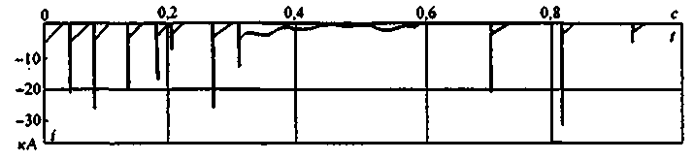

Рис. 6.1. Типичная осциллограмма тока многократного разряда молнии отрицательной полярности (медленная развертка)

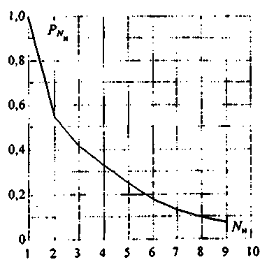

Рис. 6.2. Распределение числа импульсов в многократном разряде молнии (6000 регистрации)

Характерные осциллограммы импульсов тока первой (1) и последующих (2) составляющих многократного разряда показаны на рис. 6.3 в двух масштабах времени. Форма импульса первой составляющей имеет следующие особенности: ток в начальной стадии нарастает относительно медленно; фронт импульса имеет вогнутую форму; наибольшая крутизна фронта наблюдается вблизи максимума тока. Изломы и колебания кривой тока вблизи максимума объясняются искривлениями канала молнии и наличием в нем ответвлений. После нейтрализации канала лидера в стадии главного разряда ток молнии через пораженный объект в течение 100-200 мкс спадает до небольшого или до нулевого значения (см. рис. 6.3,б, кривая 1).

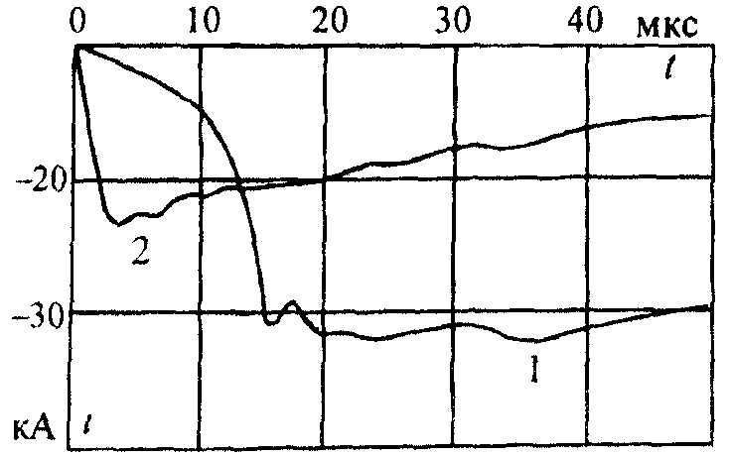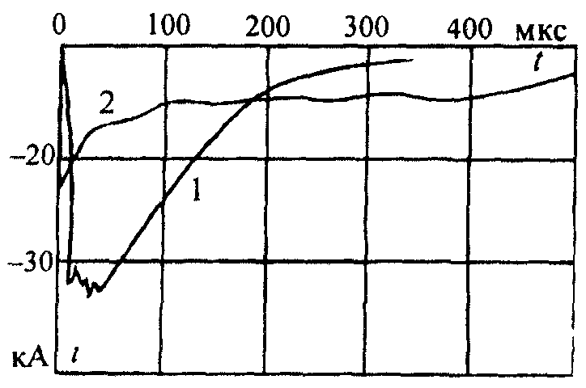
а) б)

Рис. 6.3. Типичные осциллограммы импульса тока первой (1) и последующих (2) составляющих многократного разряда молнии отрицательной полярности в разных масштабах времени (а, б)
Импульс тока молнии, протекающего через пораженный объект при повторных разрядах, отличается более коротким фронтом и длительностью и, как правило, меньшей амплитудой при большей крутизне тока на фронте. По форме он ближе к стандартному грозовому импульсу с параметрами 1,2/50 мкс.
Положительные удары молнии, составляющие в среднем 10%, бывают, как правило, однократные. Они могут иметь значительную амплитуду тока, однако обычно для них характерен пологий фронт. В редких случаях (около 4%) наблюдаются колебательные разряды. В настоящее время эти два типа разрядов молнии не учитываются в расчетах грозозащиты ВЛ и ПС.

6.2. Количественные характеристики разряда молнии
6.2.1. Параметры разряда молнии, используемые в расчетах грозозащиты ВЛ и ПС, и информация об их количественных характеристиках дана в табл. 6.1.
Грозоупорность ВЛ, как правило, рассчитывается только для первого импульса разряда молнии, так как вероятность перекрытия изоляции при воздействии последующих импульсов на порядок и более меньше, чем при воздействии первого импульса. Учет последующих импульсов в оценке грозоупорности оправдан только в некоторых специальных случаях при большой индуктивности опор (многоцепные ВЛ на одностоечных опорах, большие переходы ВЛ через водные преграды и т. д.).
При многократном разряде молнии перенапряжения на изоляции ВЛ возникают как на первом, так и при последующих импульсах тока, однако при обычном времени действия защит и АПВ (не менее 1 с) все возможные при многократном разряде молнии перекрытия линейной изоляции укладываются в интервал одного отключения ВЛ.

Таблица 6.1
Параметры разряда молнии, используемые в расчетах грозозащиты ВЛ и ПС
Параметр |  | Количественные характеристики
Полярность разряда |  | С вероятностью 0,9 отрицательная
многокомпонентность |  | Статистическое распределение числа импульсов в разрядах по рис. 6.2
Для первой и последующих составляющих | Форма импульсов | Обобщенная форма импульсов дана на рис. 6.4, расчетная (п. 6.2.3)
Для первой и последующих составляющих | Длительность импульса и длительность фронта | Статистические распределения (п. 6.2.2)
Для первой и последующих составляющих | Амплитуда и крутизна тока | Статистические распределения (п. 6.2.2)
Для первой и последующих составляющих | Корреляция между амплитудой и крутизной тока | В расчетах грозозащиты амплитуда и крутизна тока приняты взаимонезависимыми (п. 6.2.4)
Скорость распространения главного разряда |  | Принята 0,3 скорости света (п. 6.2.5)
Эквивалентное сопротивление канала молнии |  | Учитывается зависимость от амплитуды тока молнии (п. 6.2.6)

Грозозащита ПС должна рассчитываться с обязательным учетом первых и последующих импульсов многократного разряда молнии.
6.2.2. В результате обработки осциллограмм, многократного разряда молнии получены статистические распределения, описанные логарифмически нормальным законом, для следующих параметров первого и последующих импульсов:
• амплитуда тока I;
• крутизна тока на фронте: на участке (0,1-0,9)I - A_{0,1};
на участке (0,3-0,9)I - A_{0,3};
максимальная - A_{max};
• длительность спада импульса тока до значения 0,5 I - τ_{н};
• длительность фронта: на участке (0,1-0,9)I - ;
на участке (0,3-0,9)I - .
Характеристики логарифмически нормальных распределений параметров разряда молнии (математическое ожидание и коэффициент изменчивости σ_{lgI}), значения параметров, превышение которых возможно с вероятностью 0,95; 0,5 и 0,05 , а также наибольшие зарегистрированные их значения приведены в табл. 6.2.
Для амплитуды тока первых импульсов приведены три варианта распределений (рис. 6.5), полученные по результатам полевых исследований в разных странах:
• рекомендация Исследовательского комитета № 33 СИГРЭ - обобщенное распределение по результатам измерений преимущественно на башнях;
• два распределения, обобщающие измерения токов на воздушных линиях, разница высот которых составляет примерно 20 м.
а)
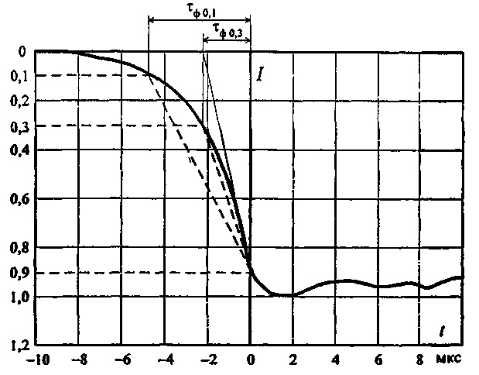

б)
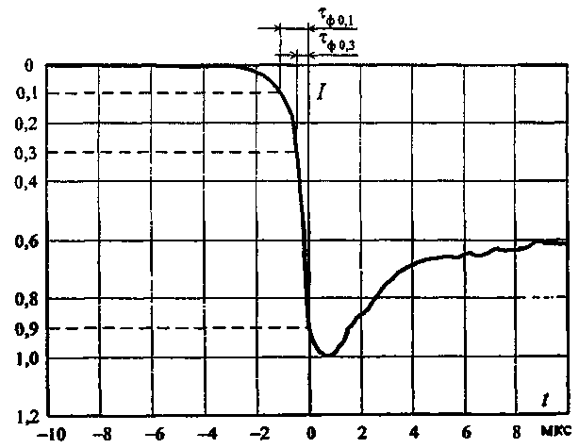

Рис. 6.4. Среднестатическая форма импульсов многократного разряда молнии:
а) первый импульс; б) последующие импульсы

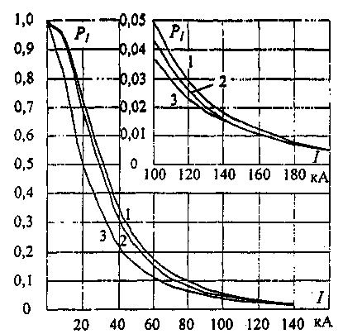

Рис. 6.5. Распределение амплитуды тока первых импульсов многократного разряда молнии:
1 - обобщенное распределение по результатам измерений преимущественно на башнях (рекомендация Исследовательского комитета № 33 СИГРЭ);
2 - по измерениям на ВЛ (h_{оп} до 45 м);
3 - по измерениям на ВЛ (h_{оп} до 20 м)

Для расчета грозоупорности ВЛ предпочтительнее использовать распределения токов молнии, полученные по регистрациям на ВЛ. Параметры логарифмически нормального закона в зависимости от высоты опор h_{оп} выбираются следующим образом:
при h_{оп} ≤ 20 м = 20 кА, (6.1)
σ_{lgI} = 0,39, (6.2)
при h_{оп} > 20 м = 20 + 0,32(h_{оп} - 20) кА, (6.3)
σ_{lgI} = 0,39 - 0,0028 (h_{оп} - 20). (6.4)
Вероятность амплитуды тока молнии, превышающей I_{i}, рассчитывается с использованием полученных параметров по формуле:

(6.5)

где - значение амплитуды тока молнии, вероятность превышения которой равна 0,5.
6.2.3. Форма фронта импульса тока имеет принципиальное значение в расчетах грозоупорности ВЛ 110 кВ и выше при ударе молнии в опору: в этом случае обратное перекрытие изоляции наиболее вероятно на фронте волны. Фронт импульса, имеющий достаточно сложную форму и непостоянную крутизну, в расчетах заменяется косоугольным с постоянной крутизной с учетом следующих обстоятельств. Обратное перекрытие изоляции при ударе молнии в опору происходит на фронте импульса при достижении значений тока молнии около 30 кА и выше. Для подавляющего большинства импульсов при среднем значении амплитуды тока молнии (20-30) кА этот момент наступает на участке фронта выше 0,5 I, т.е. форма начального участка фронта не имеет существенного значения для расчета грозоупорности ВЛ 110-1150 кВ.

Таблица 6.2

Характеристики логарифмически нормальных распределений
параметров многократного разряда молнии

Наименование параметра |  |  | Характеристики распределения |  | Значение параметра, превышение которого возможно с вероятностью |  |  | Наибольшее зарегистрированное значение
 |  |  |  | σ_{lgI} | 0,95 | 0,5 | 0,05 | Наибольшее зарегистрированное значение
Первый импульс | Амплитуда тока молнии, кА (по данным обработки измерений на объектах разных типов) | СИГРЭ (башни) | 30,3 | 0,32 | 8,9 | 30,0 | 100,8 | 250
Первый импульс |  | ВНИИЭ  (ВЛ, h_{oп} = 25 - 45 м) | 28,0 | 0,32 | 8,3 | 28,0 | 94,0 | 250
Первый импульс |  | НИИПТ  (ВЛ, h_{oп} = 13 - 20 м) | 20,0 | 0,39 | 4,6 | 20,0 | 87,7 | 250
Первый импульс | Длительность импульса τ_{и}, мкс |  | 75,0 | 0,25 | 30,0 | 75,0 | 200,0 | 250
Первый импульс | Крутизна тока, кА/мкс | А_{0,1} | 5,0 | 0,28 | 1,7 | 5,0 | 14,1 | 15,0
Первый импульс | Крутизна тока, кА/мкс | А_{0,3} | 7,2 | 0,27 | 2,6 | 7,2 | 20,0 | 18,0
Первый импульс | Крутизна тока, кА/мкс | А_{max} | 24,3 | 0,26 | 9,1 | 24,3 | 65,0 | 72,0
Первый импульс | Длительность фронта, мкс |  | 4,5 | 0,25 | 1,8 | 4,5 | 11,3 | 30,0
Первый импульс | Длительность фронта, мкс |  | 2,3 | 0,24 | 0,9 | 2,3 | 5,8 | 9,0
Последующие импуль-сы | Амплитуда тока молнии I, кА |  | 11,8 | 0,23 | 4,9 | 11,8 | 28,6 | 35,0
Последующие импуль-сы | Длительность импульса τ_{и}, мкс |  | 32,0 | 0,40 | 6,5 | 32,0 | 140,0 | 170
Последующие импуль-сы | Крутизна тока, кА/мкс | А_{0,1} | 15,4 | 0,41 | 3,3 | 15,4 | 72,0 | 300
Последующие импуль-сы | Крутизна тока, кА/мкс | А_{0,3} | 20,1 | 0,42 | 4,1 | 20,1 | 98,5 | 300
Последующие импуль-сы | Крутизна тока, кА/мкс | А_{max} | 39,9 | 0,37 | 9,9 | 39,9 | 161,5 | 300
Последующие импуль-сы | Длительность фронта, мкс |  | 0,6 | 0,40 | 0,1 | 0,6 | 2,8 | 5,2
Последующие импуль-сы | Длительность фронта, мкс |  | 0,4 | 0,44 | 0,1 | 0,4 | 1,8 | 3,8

Расчетный импульс должен быть близок к реальному на участке выше 0,5I. Этому условию удовлетворяет импульс с косоугольным фронтом, проходящим через значение 0,9I и абсциссу, соответствующую значению 0,3I (см. рис. 6.4). Параметры логарифмически нормального распределения крутизны тока молнии принятого расчетного импульса оцениваются следующими значениями:
для первого импульса = 10,8 кА/мкс; =0,265; (6.6)
для последующих импульсов = 30,2 кА/мкс; = 0,4. (6.7)
Для этого вида воздействия на основании обработки разрядных характеристик изоляции на нестандартных волнах получены необходимые для расчета и соответствующие типу импульсного воздействия вольт-секундные характеристики изоляции для случаев перекрытия на фронте импульса с τ_{ф} до 10 мкс.
6.2.4. Связь между амплитудой и крутизной тока молнии характеризуется значениями коэффициентов корреляции, приведенными в табл. 6.3.

Таблица 6.3

Коэффициенты корреляции между амплитудой I и различными
значениями крутизны А на фронте волны тока молнии

Коррелируемые параметры | Крутизна тока на фронте
Коррелируемые параметры | A_{0,1} | А_{0,3} | A_{max}
Амплитуда тока I:  первого импульса | 0,30 | 0,19 | 0,43
последующих импульсов | 0,31 | 0,23 | 0,56

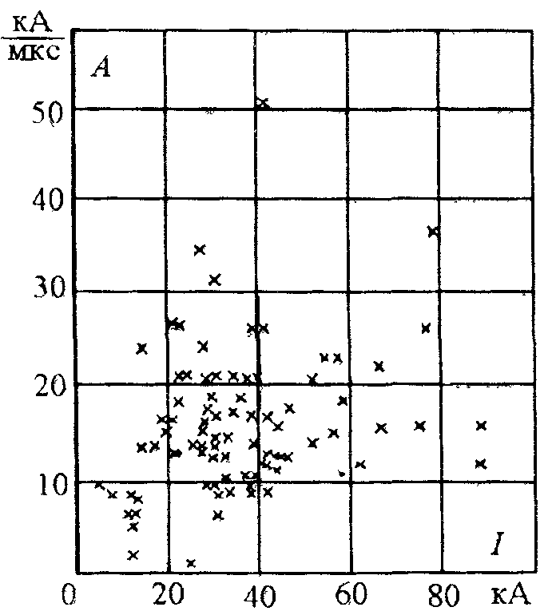

Рис. 6.6. Корреляционное поле амплитуды и максимальной крутизны фронта
тока для первой составляющей разряда молнии

Нарис.6.6 представлено корреляционное поле амплитуды и максимальной крутизны А_{тах} для первой составляющей разряда. Для амплитуды и крутизны А_{0,3} (при меньшем коэффициенте корреляции) корреляционное поле характеризуется еще большим разбросом точек, поэтому в расчетах грозозащиты амплитуда и крутизна тока молнии для первых и последующих импульсов приняты взаимно независимыми.
6.2.5. Скорость распространения главного разряда молнии v зависит от амплитуды тока и изменяется во времени по мере развития канала. Значение v лежит в пределах (0,1-0,5) с, где с -скорость света. При одинаковой амплитуде тока молнии скорость распространения главного разряда последующих импульсов больше, чем первого импульса. С учетом того, что амплитуда последующих импульсов обычно меньше, для всех импульсов многократного разряда принимается одинаковое расчетное значение v = 0,3 с.
6.2.6. Сопротивление канала молнии на стадии главного разряда не остается постоянным, уменьшаясь по мере возрастания протекающего тока. Этот параметр характеризуется некоторым эквивалентным значением z_{м} и зависит от амплитуды тока молнии (рис. 6.7).

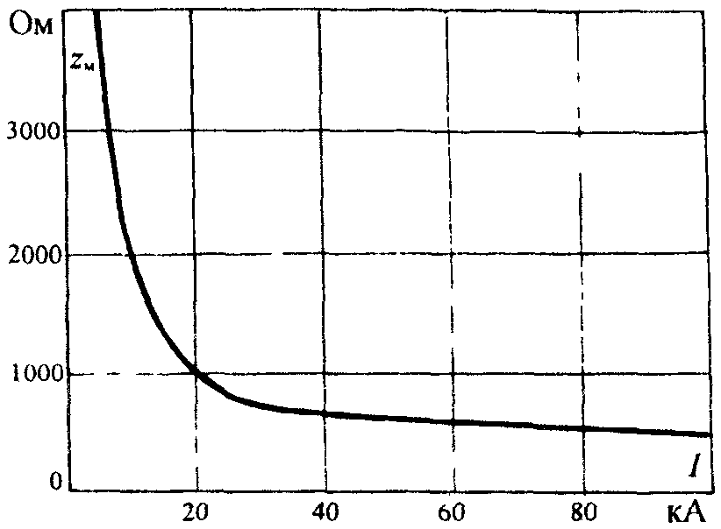

Рис. 6.7. Зависимость эквивалентного сопротивления канала от тока молнии

Расчетное значение сопротивления канала молнии влияет на амплитуду тока, протекающего через пораженный объект I_{об}. Расчет I_{об} выполняют по следующей формуле:

(6.8)

где I_{R=0} - амплитуда тока молнии, протекающего через хорошо заземленный объект; z_{экв} - эквивалентное сопротивление пораженного объекта. Например, при ударе молнии в провод z_{экв} = z_{пр}/2.
В большинстве расчетных случаев z_{м} принимается равным бесконечности, при этом I_{об} = I_{R=0}, что соответствует представлению о канале молнии как источнике заданного тока. Расчет показателей грозоупорности ВЛ при z_{м} = ∞ дает небольшой запас при расчете числа грозовых отключений от прорывов молнии на провода. Уточнение значения z_{м} в соответствии с рис. 6.7 следует делать для расчета критического значения тока при ударе молнии в провода ВЛ напряжением 500 кВ и выше, для которых прорывы молнии являются основной причиной грозовых отключений.

6.3. Интенсивность грозовой деятельности

6.3.1. Наиболее информативной для расчета грозопоражаемости энергетических объектов характеристикой является плотность разрядов молнии на землю р_{о}, наблюдаемая с помощью счетчиков разрядов молнии в течение длительного срока. Накопленный статистический материал по инструментальным измерениям числа разрядов в большинстве случаев пока еще недостаточен для построения региональных карт плотности наземных разрядов, поэтому р_{о} приходится оценивать косвенно через другие многолетние характеристики грозовой деятельности: число грозовых дней и продолжительность грозовой деятельности в часах за год.
6.3.2. Число грозовых дней N_{г.д} (в зарубежной литературе - изокераунический уровень Т) - наиболее распространенный и длительно наблюдаемый во многих странах показатель грозовой активности. Имеющиеся ограниченные данные свидетельствуют о слабой корреляционной зависимости числа дней с грозой и плотности разрядов молнии на землю. При отсутствии других данных для равнинных территорий бывшего СССР р_{о} может быть оценено через N_{г.д} по формуле:

р_{о} = 0,036, (6.9)

где р_{о} - плотность разрядов молний на 1 км² поверхности земли за год.
6.3.3. Продолжительность грозовой деятельности в часах наблюдается в ряде стран (30 лет и дольше), в том числе и на территории бывшего СССР. Отмечена корреляция р_{о} и N_{г.ч}, описываемая для равнинных районов зависимостью

р_{о} = 0,05N_{г.ч}, (6.10)

На рис. 6.8 представлена карта N_{г.ч}, разработанная по данным наблюдений за грозой на 1700 гидрометеостанциях (ГМС) на территории бывшего СССР. Эта карта, построенная в масштабе 1:10000000, дает общее представление о распределении грозовой активности на большой территории.
В настоящее время появилась возможность для разработки более детальных региональных карт N_{г.ч}. На рис. 6.9,а в качестве примера представлена региональная карта N_{г.ч} с интервалом между изолиниями 5 часов для Ленинградской области, разработанная в отделе прикладной климатологии Главной геофизической обсерватории (ГГО). Карта построена в масштабе 1:500000 с привлечением данных наблюдений за грозой за 40-50-летний период по 140 гидрометеорологическим станциям и постам, расположенным на территории Ленинградской области и в пограничных районах. Для сравнения на рис. 6.9,б изображен фрагмент карты N_{г.ч} по территории бывшего СССР для Ленинградской области.
6.3.4. В тех случаях, когда имеются данные только о числе дней с грозой N_{г.д} (например, при сопоставлении опыта эксплуатации зарубежных и отечественных ВЛ), пересчет к числу грозовых часов производится по формуле

N_{г.ч} = 0,72 (6.11)

6.3.5. При проектировании и сопоставлении расчетных и эксплуатационных показателей грозоупорности ВЛ и ПС рекомендуется использовать данные наблюдений за грозой гидрометеостанций, наиболее близко расположенных к трассе ВЛ или территории ПС. В первом случае используется среднемноголетнее число грозовых часов не менее чем за 30 лет, а во втором - фактическое число грозовых часов за каждый анализируемый год.
6.3.6. При оценке продолжительности гроз вдоль трассы ВЛ приходится считаться с неоднородностью сети ГМС и удаленностью отдельных ГМС от трассы на расстояние, превышающее радиус обнаружения грозы (порядка 15 км), т.е. условно относить отдельные участки трассы к зоне "охвата" ближайшей ГМС (см. Приложение 13, рис. П13.1).
В пределах практических зон "охвата" ГМС могут быть отдельные области, в которых интенсивность грозовой деятельности в силу местных условий заметно отличается от показателей, фиксируемых ближайшей ГМС. Правильная оценка интенсивности грозовой деятельности в таких случаях возможна только на основе специального анализа, учитывающего географические и климатические особенности местности, наличие крупных водоемов и рек. Такой анализ может оказаться полезным для выявления причин пониженной грозоупорности ВЛ.

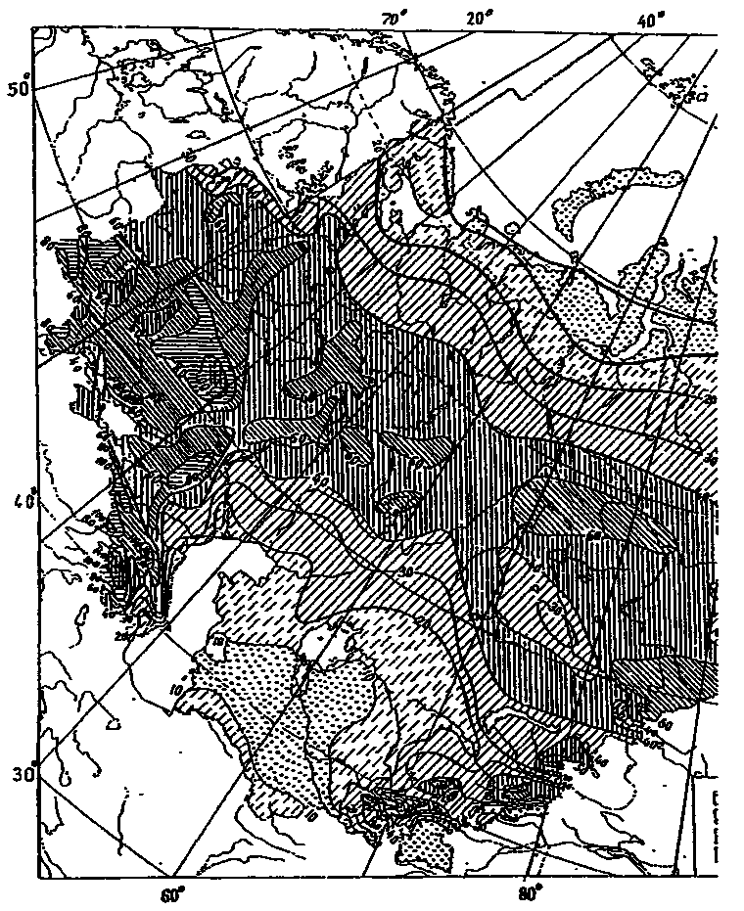

Рис. 6.8. Карта годовой продолжительности гроз в часах для территории бывшего СССР

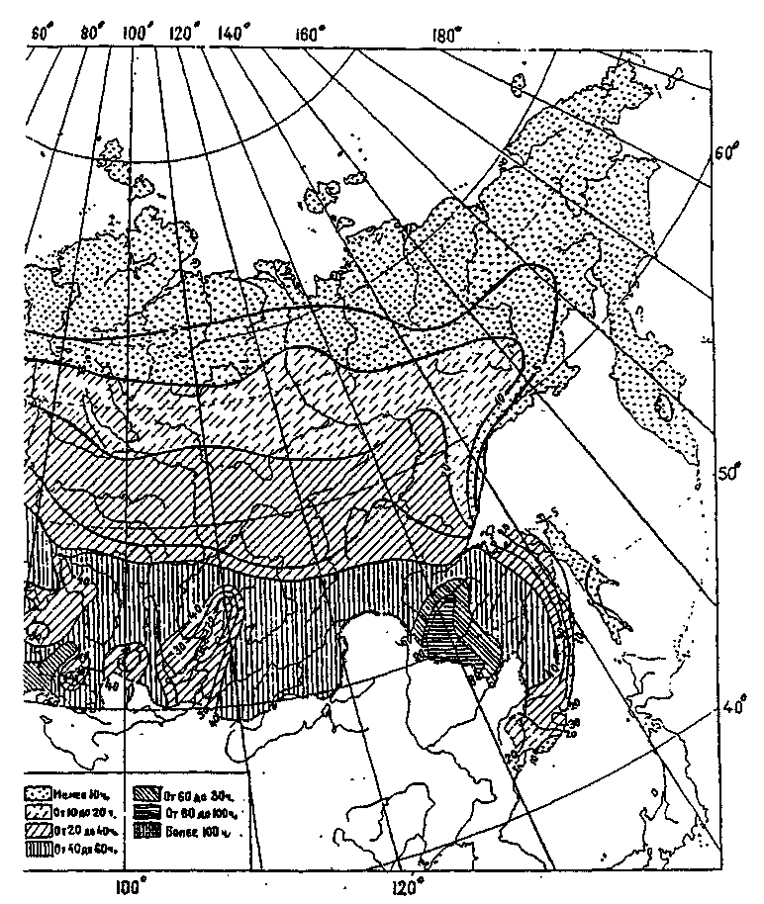

Продолжение рис. 6.8

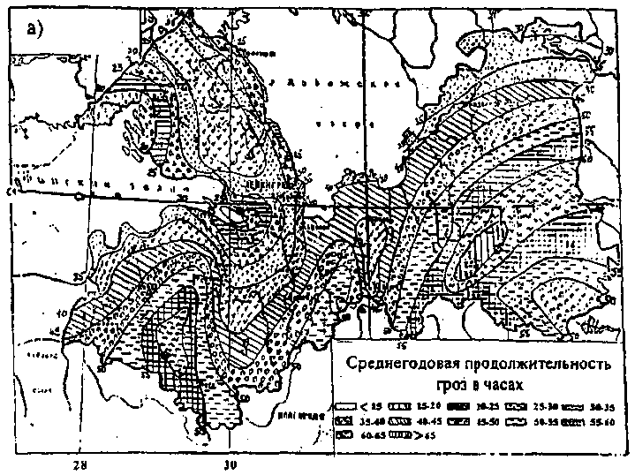
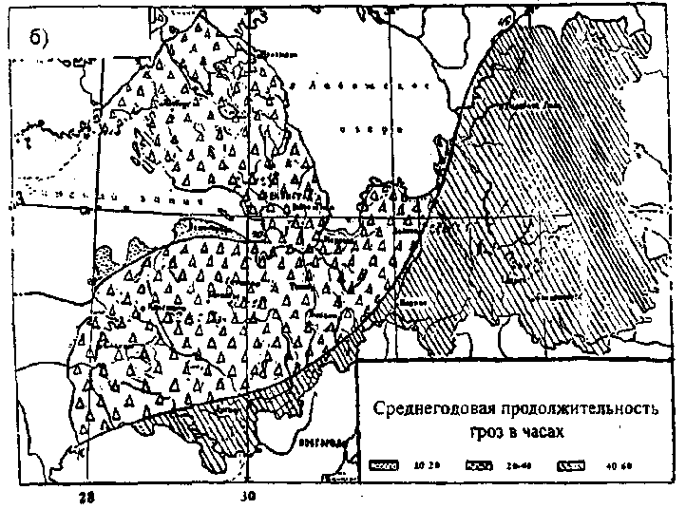

Рис. 6.9. Среднегодовая продолжительность гроз в часах (N_{г.ч}) на территории Ленинградской области:
а) региональная карта (разработана ГГО в масштабе 1:500 000);
б) фрагмент карты из ПУЭ-1998 (разработана ВНИИЭ в масштабе 1:10000000)
6.4. Грозопоражаемостъ воздушных линий

6.4.1. Возвышаясь над окружающей местностью, ВЛ поражается разрядами, развивающимися непосредственно над ней, и "стягивает" боковые разряды.
Число "прямых" ударов в линию N_{п} зависит от плотности разрядов молнии на землю р_{о}, расстояния между тросами (или проводами на ВЛ без троса) d_{тр-тр} и длины линии L следующим образом:

N_{п} = p_{о} L d_{тр-тр}, (6.12)

где р_{о} - плотность разрядов молнии на землю; L - длина линии; d_{тр-тр} - расстояние между тросами (или проводами для бестросовой линии).
Вероятность поражения ВЛ боковым разрядом зависит от амплитуды тока молнии I_{i} и высоты подвеса тросов и проводов. Чем больше I_{i} и высота ВЛ, тем с большего расстояния разряд молнии ориентируется на ВЛ. В расчетах числа боковых ударов молнии n_{Б} используется эквивалентная ширина полосы стягивания R_{экв}, пропорциональная средней высоте подвеса троса h_{ср}, и вычисляемая по формуле:

N_{Б} = 2p_{о} L R_{экв} = 2p_{о} L k_{h} h_{cp}, (6.13)

С увеличением высоты поражаемого объекта значение k_{h} = R_{экв}/h уменьшается. На рис. 6.10 показана зависимость k_{h} от h, полученная по результатам обобщения данных по поражаемости объектов (ВЛ и молниеотводов) различной высоты.
Число ударов молнии на 100 км длины ВЛ рассчитывается по формулам:
При h_{cp} ≤ 30 м (6.14)

При h_{cp} > 30 м (6.15)
где р_{о} - плотность разрядов молнии на землю определяется по рекомендациям подраздела 6.3; d_{тр-тр} - расстояние между тросами (или проводами на бестросовой линии), м. Для ВЛ с одним тросом d_{тр-тр} = 0; h_{ср} - средняя высота подвеса троса или провода, м; рассчитывается по рекомендациям Приложения 16 (п. 16.2).

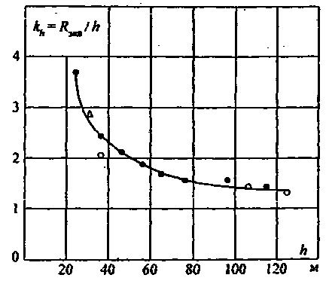

Рис. 6.10. Зависимость отношения ширины полосы, с которой ВЛ собирает боковые разряды молний с одной стороны от ВЛ (R_{экв}), к высоте опор по данным полевых исследований:
• бывшая Чехословакия;
○ Польша;
Δ Украина

РАЗДЕЛ 7. Показатели грозоупорности
и средства грозозащиты воздушных линий

Показателем грозоупорности ВЛ является число ее грозовых отключений. В проектной и эксплуатационной практике, в зависимости от рассматриваемой задачи, могут использоваться:
• удельное число грозовых отключений n_{г}, рассчитанное на 100 км и 100 грозовых часов в год. Этот показатель обычно используется для сравнения расчетных или эксплуатационных показателей грозоупорности ВЛ, различающихся по конструктивному выполнению и классу номинального напряжения;
• удельное число грозовых отключений на 100 км и один год эксплуатации . Этот показатель удобен, например, для сопоставления грозоупорности ВЛ в одной энергосистеме;
• абсолютное число грозовых отключений N_{г}, рассчитанное на фактическую длину ВЛ (L) и фактическую интенсивность грозовой деятельности, т.е. число грозовых отключений за анализируемый период, отнесенное к продолжительности этого периода в годах. Этот показатель необходим, например, при выборе средств грозозащиты или при сопоставлении расчетных и эксплуатационных показателей грозоупорности.

7.1. Влияние конструктивных параметров ВЛ на показатели ее грозоупорности

Взаимосвязь показателей грозоупорности и конструкции ВЛ наиболее ярко проявляется для ВЛ напряжением 110 кВ и выше, выполненных на металлических и железобетонных опорах и защищенных тросом.
7.1.1. На ВЛ, защищенной тросом, возможны грозовые отключения от ударов в опору (n_{оп}), трос (n_{тр}) и прорыва молнии на провода (n_{пр}). При ударе в опору возникают обратные перекрытия линейной изоляции из-за перенапряжений, возникающих при протекании тока молнии по опоре. По последствиям для изоляции к этой категории относятся и удары в прилегающие к опоре участки троса. При ударе молнии в трос в средней части пролета возникают перенапряжения на воздушном промежутке трос-провод и, после пробега по пролету и стекании тока молнии по опоре, на линейной изоляции. Расстояние между тросом и проводом в середине пролета по вертикали нормируется ПУЭ по условиям грозозащиты в зависимости от длины пролета (п. 2.5.66): до и после прихода в точку удара волны перенапряжений, отраженной от опоры с противоположным знаком, напряжение на воздушном промежутке не должно достигать его пробивного значения, поэтому число грозовых отключений от ударов молнии в средней части пролета (n_{тр}) рассчитывается, как правило, по вероятности обратного перекрытия линейной изоляции на опоре. Оценка числа грозовых отключений от перекрытий воздушного промежутка при ударах в трос (n_{s}) может оказаться необходимой в некоторых специальных случаях: при отступлении от требований ПУЭ, при разработке новых конструкций опор и т.д. Алгоритм расчета n_{s} дан в Приложении 20 применительно к переходному пролету ВЛ. Методика расчета отдельных составляющих общего числа грозовых отключений (п_{оп}, n_{тр}, и n_{пр}) приведена в Приложении 17.
7.1.2. Критические значения тока молнии, приводящие к перекрытию линейной изоляции, при прорывах молнии на провода невелики: изоляция ВЛ 110-330 кВ перекрывается при амплитуде тока молнии от 3 до 10 кА и выше, для изоляции ВЛ 500-1150 кВ опасен ток молнии от (15-35) кА. Практически каждый удар молнии в провод ВЛ 110 кВ вызывает перекрытие изоляции, опасными при прорывах молнии на провода ВЛ 1150 кВ являются 30-40% разрядов молнии. Таким образом, высокая импульсная прочность линейной изоляции ВЛ 500-1150 кВ не обеспечивает их грозоупорности при прорывах молнии на провода.
7.1.3. Обратные перекрытия возникают при значительно большей амплитуде тока молнии. Например, изоляция ВЛ 110 кВ перекрывается при ударах молнии в опору с током, достигающим нескольких десятков килоампер. При удалении точки удара молнии от опоры к середине пролета вероятность обратного перекрытия изоляции уменьшается из-за распределения тока молнии между двумя опорами, снижения крутизны тока за счет потерь на импульсную корону при пробеге по тросу и удаленности канала молнии.
7.1.4. Вероятность прорыва молнии на провода зависит от числа и расположения тросов относительно проводов (угла защиты α и превышения троса над проводом Δh) и высоты опоры h_{оп}. Эффективность тросовой защиты от прорывов возрастает с уменьшением h_{оп} и α и увеличением Δh. На ВЛ 500-1150 кВ вероятность прорыва молнии на провода может возрастать под влиянием рабочего напряжения проводов, способствующего возникновению и прорастанию встречного лидера.
7.1.5. Распределение ударов молнии между опорой и тросом в пролете зависит от соотношения высоты опоры и длины пролета. При увеличении длины пролета уменьшается доля ударов молнии в опоры, т.е. ударов с повышенной вероятностью обратного перекрытия.
7.1.6. На вероятность обратного перекрытия изоляции влияют следующие конструктивные параметры ВЛ:
• импульсная прочность линейной изоляции, зависящая от класса номинального напряжения ВЛ. Эта зависимость выражена значительно сильнее, чем при прорывах молнии на провода, так как с ростом импульсной прочности значения опасных для изоляции амплитуд тока молнии изменяются от десятков килоампер (для ВЛ 110 кВ), имеющих вероятность появления (0,3-0,4), до сотен килоампер (для ВЛ 500 кВ и выше) - с вероятностью появления 0,05 и менее;
• тип и размеры опоры (с увеличением высоты опоры возрастает поражаемость ВЛ разрядами молнии и увеличивается индуктивность опоры; одностоечные железобетонные и стальные опоры имеют большую индуктивность, чем портальные или опоры с оттяжками; наибольшую индуктивность на единицу длины имеют одностоечные железобетонные опоры, но такие опоры обычно имеют меньшую высоту);
• тросовая защита (подвеска троса за счет электростатического экранирования снижает разность потенциалов на линейной изоляции и уменьшает долю тока молнии, стекающего по опоре, что способствует снижению падения напряжения на индуктивности и сопротивлении заземления опоры; эффективность тросов возрастает при увеличении числа тросов, разнесении их на большее расстояние по горизонтали и приближении к проводам по вертикали);
• сопротивление заземления опоры (уменьшение значений сопротивления заземления R_{з} приводит к снижению перенапряжений на изоляции ВЛ; меньшие значения R_{з} необходимо обеспечить на ВЛ, выполненных на одностоечных опорах, имеющих более высокую поражаемость разрядами молнии и большую индуктивность опор. Наиболее жесткие требования следует предъявлять к R_{з} для ВЛ 110 кВ, выполняемых в настоящее время исключительно на одностоечных опорах и имеющих сравнительно невысокую импульсную прочность линейной изоляции).
7.1.7. Соотношение числа отключений из-за обратных перекрытий (n_{оп} + n_{тр}) и прорывов n_{пр} зависит от класса номинального напряжения U_{н} и конструкции ВЛ (типа опоры, числа и расположения тросов, сопротивления заземления). С ростом u_{н} и повышением импульсной прочности линейной изоляции повышается общая грозоупорность ВЛ и снижается доля отключений от обратных перекрытий.

7.2. Влияние природно-климатических условий и особенностей трассы
на показатели грозоупорности ВЛ

7.2.1. Основными природно-климатическими характеристиками, влияющими на показатели грозоупорности ВЛ, являются интенсивность грозовой деятельности, статистическое распределение амплитуды тока молнии и электрофизические характеристики грунтов в районе прохождения трассы ВЛ (удельное сопротивление, диэлектрическая проницаемость и пробивная электрическая прочность грунта).
В настоящее время объем накопленных регистрации амплитуд тока молнии I недостаточен для построения статистических распределений I для регионов с различными природно-климатическими условиями, поэтому в практических методиках расчета учтена только зависимость статистического распределения от высоты опор ВЛ. Учет региональных особенностей грунтов обычно производится на стадии проектирования ВЛ по материалам вертикального электрозондирования.
7.2.2. На показатели грозоупорности могут влиять такие особенности трассы ВЛ, как прохождение ВЛ в одном коридоре с другими ВЛ, в том числе и на более высоких опорах, или экранировка ВЛ городской застройкой и лесным массивом. Во всех указанных случаях поражаемость ВЛ разрядами молнии уменьшается по сравнению с ВЛ, проходящей по открытой местности. Поражаемость разрядами молнии каждой из двух одинаковых ВЛ, идущих в одном коридоре, составляет около половины поражаемости отдельно идущей ВЛ.
Показатели грозоупорности экранируемых ВЛ улучшаются также за счет более благоприятного статистического распределения амплитуды тока молнии разрядов, поражающих ВЛ: опасные для линейной изоляции разряды с большими значениями I, ориентирующиеся на наземные объекты с больших высот, поражают преимущественно близко расположенные к ВЛ высокие объекты (здания городской застройки или лесной массив). Указанные обстоятельства могут быть причиной значительного расхождения расчетных и эксплуатационных показателей грозоупорности из-за невозможности учета в существующих методиках таких особенностей трассы ВЛ.
Например, по данным обработки опыта эксплуатации отношение числа грозовых отключений ВЛ 110-220 кВ. экранируемых лесом и идущих по открытой местности, характеризуется следующими значениями:

Опора: | ВЛ с тросом | ВЛ без троса
портальная | 0,50 | 0,40
одностоечная одноцепная | 0,70 | 0,60
одностоечная двухцепная | 0,75 | 0,70

7.3. Эксплуатационные показатели грозоупорности ВЛ 110-750 кВ

В настоящее время опыт эксплуатации ВЛ 110-750 кВ характеризуется следующими удельными показателями по числу отключений (табл. 7.1*): n_{общ} - число отключений по всем причинам; - число грозовых отключений. Большой разброс эксплуатационных показателей грозоупорности ВЛ 110-330 кВ по регионам является следствием местных условий по уровню грозовой деятельности и характеристикам грунта, а также различий в конструкции опор.
___________
* За исключением некоторых ВЛ 330 кВ, опыт эксплуатации относится к ВЛ, проходящим в районах с хорошими грунтами.

Таблица 7.1

Эксплуатационные показатели ВЛ 110-750 кВ по отключениям
(на 100 км и 1 год эксплуатации)

U_{н}, кВ | Число отключений на 100 км и 1 год эксплуатации |  |  |  | Доля грозовых отключений, %
U_{н}, кВ | n_{общ}
U_{н}, кВ | Пределы изменения | Среднее | Пределы изменения | Среднее | Пределы изменения | Средняя
110 | 3,5-14,4 | 9,0 | 0,33-2,3 | 1,0 | 4,5-22,5 | 12
220 | 1,3-5,8 | 3,0 | 0,03-1,2 | 0,45 | 1,2-30,0 | 15
330 | 0,4-3,0 | 2,0 | 0,10-0,66 | 0,20 | 4,3-51,1 | 10
500 |  | 0,6 |  | 0,08 |  | 15
750 |  | 0,24 |  | 0,07 |  | 30

7.4. Средства грозозащиты воздушных линий

В качестве основных средств грозозащиты ВЛ используются:
• подвеска заземленных тросов,
• снижение сопротивления заземления опор,
• повышение импульсной прочности линейной изоляции,
• защита отдельных опор и участков с ослабленной изоляцией,
• ограничители перенапряжений (ОПН).
Резервным средством повышения надежности и бесперебойности работы ВЛ является автоматическое повторное включение (АПВ), в особенности быстродействующее (БАПВ) и однофазное (ОАПВ). Коэффициент успешности АПВ при грозовых отключениях, по данным опыта эксплуатации, для ВЛ 110-500 кВ составляет в среднем 0,6-0,8, а для ВЛ 750 и 1150 кВ — 0,8-0,9. АПВ позволяет частично компенсировать низкую грозоупорность ВЛ при трудностях устройства хороших заземлений и т.п. Однако применение АПВ не должно исключать использование основных средств грозозащиты, так как к.з. снижают ресурс оборудования ПС.
7.4.1. Подвеска заземленных тросов позволяет уменьшить в сотни раз число ударов молнии непосредственно в провода, представляющих наибольшую опасность для изоляции ВЛ: в этом случае гирлянды ВЛ 110-1150 кВ перекрываются при небольших токах молнии (от нескольких килоампер до 30 кА).
Расположение тросов относительно проводов должно обеспечить наибольшую эффективность тросовой защиты при преобладающем для данной ВЛ типе грозовых отключений (прорывы или обратные перекрытия, см. п. 7.1.7). В первом случае снижение вероятности прорыва достигается уменьшением угла защиты троса (тросов), в том числе подвеской тросов с отрицательным углом защиты, и увеличением расстояния между тросом и проводом по вертикали. Во втором случае вероятность обратного перекрытия уменьшается при увеличении числа тросов, разнесении их на большее расстояние, в том числе при подвеске части тросов под проводами. Перечисленные мероприятия способствуют уменьшению импульсного тока через опору и усиливают электростатическое экранирование проводов тросами.
7.4.2. На ВЛ, ранее выполненных на деревянных опорах, трос подвешивался только на подходах к ПС, так как грозоупорность ВЛ на деревянных опорах без троса достаточно высока (грозовые отключения происходят только при междуфазном перекрытии по двум гирляндам и участку траверсы). В процессе эксплуатации грозоупорность и надежность ВЛ резко снижаются из-за расщепления и загнивания стоек и траверс, что требует больших трудозатрат на ремонт ВЛ. Для нового электросетевого строительства рекомендуются только комбинированные деревянные опоры (с грозозащитным тросом - одним или двумя, стальными траверсами, железобетонными фундаментами и стальным заземляющим спуском - разработка НИИПТ); у ВЛ с такими опорами грозоупорность и надежность примерно те же, что у ВЛ со стальными и железобетонными опорами.
7.4.3. Применение грозозащитного троса на ВЛ 6-35 кВ малоэффективно из-за низкой импульсной прочности линейной изоляции и, соответственно, высокой вероятности обратного перекрытия при ударе в опору и трос.
7.4.4. Для снижения потерь энергии от индуктированных в тросах токов, а также для использования тросов в качестве канала высокочастотной связи или в целях емкостного отбора мощности грозозащитный трос крепится к опоре на изоляторах, снабженных шунтирующими искровыми промежутками. При разряде молнии искровые промежутки пробиваются уже во время развития лидерного канала, и в стадии главного разряда трос работает как заземленный наглухо.
7.4.5. Снижение сопротивлений заземления опор ВЛ с тросом является одним из основных средств уменьшения вероятности импульсного перекрытия изоляции при ударе молнии в трос или опору. Исключением являются ВЛ или участки на очень высоких опорах (переходы через реки и т.п.), грозоупорность которых в значительной мере определяется индуктивностью опор.
7.4.6. В тех случаях, когда не удается осуществить низкое сопротивление заземления опор, тросовая защита может оказаться малоэффективной, так как большинство ударов молнии в трос или опору будет приводить к перекрытиям изоляции.
7.4.7. Сопротивление заземления металлических и железобетонных опор на ВЛ без троса должно быть по возможности низким. Это способствует уменьшению вероятности перекрытия изоляции при ударах в опору и уменьшению вероятности перехода однофазных перекрытий в многофазные при ударах молнии в опоры и провода.
7.4.8. В обычных грунтах с удельным сопротивлением не более 100-300 Ом⋅м выполнение заземлений опор с достаточно низким сопротивлением не вызывает больших трудностей и их стоимость невысока. В сухих песчаных и скальных грунтах для этого приходится применять глубинные вертикальные заземлители, достигающие хорошо проводящих слоев грунта, или горизонтальные (лучевые) заземлители длиной до 60 м. Применение сплошных противовесов, проложенных в земле от опоры к опоре, часто неэкономично, так как даже в грунтах высокого удельного сопротивления большая часть импульсного тока стекает с противовеса в землю на участке 60-100 м от опоры. Прокладка параллельных лучей нецелесообразна из-за снижения коэффициента их использования вследствие взаимного экранирования. При применении двух лучей их следует направлять в противоположные стороны вдоль оси ВЛ. Электромагнитная связь между проводами ВЛ и лучами в земле не оказывает существенного влияния на эффективность заземлителя.
Для повышения грозоупорности ВЛ, проходящих в районах с высоким удельным сопротивлением грунта, по совокупности факторов (трудности прокладки, повреждаемость в эксплуатации, низкая эффективность при стекании тока молнии) можно увеличить число тросов (с подвеской одного или двух из них под проводами).
7.4.9. Импульсная прочность изоляции ВЛ с тросом определяется типом изоляторов, длиной гирлянды, длиной воздушных промежутков на опоре и промежутка трос-провод в пролете. Тип изоляторов и длина гирлянды для ВЛ всех классов напряжения выбираются не по соображениям грозозащиты, а по рабочему напряжению. Увеличение длины гирлянды и скоординированных с ней воздушных промежутков на опоре повышает капитальные затраты и практически не используется как средство грозозащиты.
7.4.10. Изоляцию очень высоких переходных опор, выбранную по рабочему напряжению, рекомендуется усиливать на 15%. Эта мера позволяет компенсировать накапливаемые в эксплуатации поврежденные изоляторы и исключить проведение труднодоступных профилактических и ремонтных работ по замене изоляторов на переходных опорах в течение 25 лет.
7.4.11. Грозоупорность ВЛ 6-35 кВ на железобетонных и металлических опорах существенно повышается при использовании для подвески нижних проводов изоляционных траверс из пластических материалов.
7.4.12. Особое внимание уделяется защите опор с ослабленной изоляцией. На ранее построенных ВЛ с деревянными опорами без троса к ним относятся: отдельные металлические или железобетонные опоры; опоры, ограничивающие тросовый подход к ПС; опоры отпаек, подключенных через трехполюсные разъединители, скомплектованные на металлической раме; транспозиционные опоры. К ослабленной изоляции относятся также воздушные промежутки, образующиеся при пересечении воздушных линий между собой.
При наличии на трассе опор с ослабленной изоляцией грозоупорность ВЛ снижается вследствие увеличения вероятности перекрытия ослабленной изоляции при ударе молнии в такую опору и от волн атмосферных перенапряжений, набегающих на нее с прилегающих участков трассы с нормальной изоляцией.
Защита опор с ослабленной изоляцией ранее осуществлялась с помощью трубчатых разрядников, обеспечивающих гашение дуги после импульсного перекрытия. Недостатком трубчатых разрядников является нестабильность их характеристик, что нередко приводит к развитию аварий при отказе и разрушении разрядников. Обслуживание трубчатых разрядников трудоемко. Более перспективно использование ОПН. Опоры с ослабленной изоляцией могут защищаться также специально предусмотренными искровыми промежутками.
7.4.13. Грозозащита пересечений ВЛ между собой и с линиями электрифицированного транспорта и связи обеспечивается соблюдением нормированных расстояний по воздуху. Кроме того, на ВЛ с деревянными опорами и АПВ для ограничения амплитуды перенапряжений применялись разрядники или искровые промежутки, установленные на опорах, ограничивающих пролет пересечения. В настоящее время более удобны ОПН (см. п. 7.4.14).
7.4.14. Дополнительным средством повышения грозоупорности ВЛ могут служить ОПН, устанавливаемые непосредственно на опорах ВЛ. Применение ОПН на ВЛ наиболее эффективно в следующих случаях:
• на одной из цепей двухцепной ВЛ, что практически полностью предотвращает грозовые отключения одновременно двух цепей;
• при высоком сопротивлении заземления опор;
• на высоких опорах, например, на переходах через водные преграды.
При этом ОПН могут устанавливаться либо на всех фазах каждой опоры, либо на части опор или только на одной или двух фазах.

РАЗДЕЛ 8. Выбор средств грозозащиты ВЛ 110 кВ и выше

8.1. Оценка грозоупорности ВЛ 110-750 кВ по справочным кривым

8.1.1. В Приложении 23 представлены справочные кривые, построенные по результатам расчета на ЭВМ грозоупорности ВЛ 110-750 кВ на металлических и железобетонных опорах, вошедших в унификацию опор, разработанную Институтом "Энергосетьпроект" в течение 1968-1984 г.г., а также для типовых опор, разработанных после появления этой унификации и выпускаемых заводами. Схемы опор и необходимая для пользования справочными кривыми информация даны в табл. 8.1. в которой указаны: шифр опоры, выбранной в качестве расчетного варианта для данной конструкции опор (промежуточная без подставки); расчетная длина пролета I_{прол}, равная 0,89 среднего значения габаритного пролета; номер таблицы с информацией для расчета сопротивления заземления опор; номер рисунка с результатами расчета удельного числа грозовых отключений ВЛ на 100 км и 100 грозовых часов n_{г}. Расчеты выполнены по методике, изложенной в Приложениях 17 и 18, соответственно, для ВЛ с тросом и без троса.
8.1.2. Зависимости n_{г} от сопротивления заземления R_{з} (от 1 до 100 Ом) даны для трех конструкций изоляционных подвесок с длиной разрядного пути по гирлянде изоляторов l_{разр}, в пределах:

U_{н}, кВ | 110 | 150 | 220 | 330 | 500 | 750
l_{разр}, м | 1,0-1,3 | 1,3-1,5 | 1,8-2,2 | 2,7-3,2 | 3,2-4,7 | 5,1-7,0

В качестве базовых использованы изоляторы нормального исполнения типа ПС70Б и ПС120Б со строительной высотой Н_{из} = 0,127 м. Варианты l_{разр} = n_{из}Н_{из}, где n_{из} - число изоляторов в гирлянде, выбраны по следующим условиям *:
____________
* В случаях совпадения l_{разр}, по этим условиям для получения серии кривых n_{г} длина l_{разр} выбиралась по дополнительным соображениям (см. Приложение 23).

1) наименьшего допустимого ПУЭ-98 (п. 2.5.14. табл. 2.5.19) изоляционного расстояния по воздуху от токоведущих до заземленных частей опоры;
2) по рекомендациям "Инструкции по выбору изоляции электроустановок" РД 34.51.101 для районов с I и II степенью загрязненности атмосферы:
3) после введения в гирлянды дополнительных изоляторов для обеспечения 25-летнего безремонтного периода эксплуатации линейной изоляции.
8.1.3. Удельное число грозовых отключений для ВЛ с тросом разделено на составляющие: от обратных перекрытий при ударе в опору и в трос n_{оп} + n_{тр}**; от прорывов на провод n_{пр}. В последнем случае расчетные зависимости представляют горизонтальные прямые.
____________
** Расчеты n_{оп} + n_{тр} для справочных кривых выполнены при фиксированных значениях R_{з}, т.e. без учета влияния искрообразования на значение сопротивления заземления и конечный результат расчета грозоупорности (n_{г}). Влияние этого фактора на показатели грозоупорности ВЛ 110-330 кВ различного конструктивного исполнения анализируется в Приложении 25

Для ВЛ без троса приведены зависимости общего удельного числа грозовых отключений n_{г} от R_{з} и составляющей от прорывов молнии на провода n_{пр}.
Для ВЛ на двухцепных опорах кроме удельного числа грозовых отключений на две цепи приведено удельное число грозовых отключений одновременно двух цепей n_{г.2ц} (без разделения на составляющие).

Таблица 8.1

Состав исходных данных для расчета показателей грозоупорности ВЛ 110-750 кВ на
унифицированных и типовых опорах: шифр опоры (расчетная длина пролета), номер
таблицы к расчету сопротивления типового заземлителя, номер рисунка справочных
кривых удельного числа грозовых отключений

Класс напряжения, кВ | Стальные опоры
Класс напряжения, кВ | 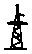 |  |  |  | 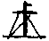 | 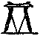 | 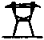
110 | П 110-5 B  (235 м)  табл. П15.6, рис. П23.1 | - | П 110-2 B  (300 м)  табл. П15.6, рис. П23.2 | - | - | - | -
150 | П 150-1 B  (300 м)  табл. П15.6, рис. П23.5 | - | П 150-2 B  (300 м)  табл. П15.6, рис. П23.6 | - | - | - | -
220 | П 220-3 (400 м) табл. П15.6  рис. П23.10 | П 220-3Т  (400 м)  табл. П15.6, рис. П23.11 | П 220-2 (365 м) табл. П15.6, рис. П23.12 | П 220-2Т (365 м) табл. П15.6. рис. П23.13 | П 220-5 (400 м) табл. П15.6, рис. П23.14 | - | -
330 | П 330-3 (415 м) табл. П15.6. рис. П23.19 | П 330-3Т (415 м) табл. П15.6, рис. П23.20 | П 330-2 (345 м) табл. П15.6, рис. П23.21 | П 330-2Т (345 м) табл. П15.6. рис. П23.22 | - | П 330-9 (380 м) табл. П15.7, рис. П23.23 | -
500 | - | - | - | - | - | ПБ-1  (395 м) табл. П15.7, рис. П23.26 | P1 (360 м) табл. П15.8, рис. П23.27
750 | - | - | - | - | - | ПП 750-1 (385 м) табл. П15.7, рис. П23.21 | -
Класс напряжения, кВ | Железобетонные опоры
Класс напряжения, кВ | Одностоечные |  | Портальные
Класс напряжения, кВ |  |  | Одноцепные |  | Двухцепные
Класс напряжения, кВ | 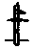 |  | 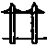 | 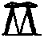 | 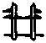 | 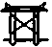 | 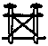
110 | ПБ 110-1  (255 м) табл. П15.9, рис. П23.3 | ПБ 110-2 (220 м) табл. П15.9, рис. П23.4 | - | - | - | - | -
150 | ПБ 150-1 (205 м) табл. П.15.9, рис. П23.7 | ПБ 150-2 (190 м) табл. П15.9, рис. П23.8 | ПСБ 150-1 (275 м) табл. П15.10, рис. П23.9 | - | - | - | -
220 | ПБ 220-1 (235 м) табл. П15.9, рис. П23.15 | - | ПСБ 220-1 (275 м) табл. П15.10, рис. П23.16 | - | ПБ 220-4 (275 м) табл. П15.10, рис. П23.17 | ПБ 220-12 (345 м) табл. П15.10, рис. П23.18 | -
330 | - | - | ПБ 330-7 (350 м) табл. П15.10, рис. П23.24 | - | - | - | ПБ 330-4 (230 м)  табл. П15.10, рис. П23.25
500 | - | - | ПБ 500-5Н (340 м) табл. П15.10, рис. П23.28 | ПБ 500-1 (300 м) табл. П15.11, рис. П23.29 | - | - | -
 |  |  |  | ПБ 500-3 (365 м) табл. (П15.11, рис. П23.30 | - | - | -
750 | - | - | ПБ 750-3 (385 м) табл. П15.10, рис. П23.32 | - | - | - | -

8.1.4. Абсолютное число грозовых отключений ВЛ N_{г}, имеющей по трассе одинаковые конструктивные параметры (тип промежуточной опоры, число тросов, изоляцию), оценивается через удельное число грозовых отключений n_{г} по соответствующему типу опоры и классу напряжения рисунку справочных кривых с учетом фактической интенсивности грозовой деятельности (N_{г.ч}, см. Приложение 13) и длины ВЛ L по формуле:

(8.1)

В качестве R_{з} принимается среднее из измеренных (рассчитанных) значений сопротивления заземления опор на промышленной частоте на трассе.
Если среди гирлянд, используемых при разработке справочных кривых, нет гирлянды с l_{разр}, равной длине разрядного пути гирлянд на анализируемой ВЛ, необходимо по трем значениям n_{г} для конкретного R_{з} построить дополнительную зависимость n_{г} от l_{разр}, по которой определить необходимое для формулы (8.1) значение n_{г}. Для быстрой оценки n_{г} возможна интерполяция внутри исходных справочных кривых.
8.1.5. Абсолютное число грозовых отключений неоднородной по трассе ВЛ (например, идущей участками на одноцепных и двухцепных опорах или имеющей участки без тросовой защиты и т.д.) определяется с привлечением удельных чисел отключений по нескольким рисункам справочных кривых через сумму абсолютных чисел грозовых отключений на отдельных участках ВЛ по формуле:

(8.2)

8.1.6. Удельное число грозовых отключений одной цепи двухцепной ВЛ, необходимое для подстановки в формулу (8.1) или (8.2), вычисляют по формуле:

n_{г.1ц} = n_{г}/2 + n_{г.2ц} (8.3)

где n_{г} и n_{г.2ц} - удельное число грозовых отключений двухцепной ВЛ и одновременно двух цепей соответственно.
8.1.7. При существенном различии в расположении тросов относительно проводов на опорах анализируемой ВЛ и соответствующего варианта справочных кривых (по углу защиты α и смещению троса относительно провода по вертикали и горизонтали) и особенно в случаях, когда число отключений от прорывов n_{пр} близко или превышает число отключений от обратных перекрытий, следует рассчитать вероятность прорыва молнии на провода для двух вариантов взаимного расположения троса и провода. После этого удельное число отключений от прорыва молнии на провода анализируемой ВЛ определяется по формуле:

(8.4)

где n_{пр} - удельное число грозовых отключений от прорывов молнии на провода по справочным кривым; Р_{α} и - вероятность прорыва молнии на провода для ВЛ, используемой при разработке справочных кривых, и для анализируемой ВЛ, по формуле (П17.35).
Общее удельное число грозовых отключений анализируемой ВЛ для подстановки в формулу (8.1) или (8.2) вычисляют по формуле:

n_{г} = (n_{оп} + n_{тр}) + . (8.5)

8.1.8. При оценке числа отключений n_{г} действующих ВЛ учитываются особенности их трассы (например, прохождение ВЛ в одном коридоре с другими ВЛ или по лесному массиву). В этом случае полученное по формуле (8.1) значение n_{г} следует умножить на коэффициенты, рекомендованные в п. 7.2.2.

8.2. Критерии выбора средств грозозащиты ВЛ 110 кВ и выше

8.2.1. Опыт эксплуатации (табл. 7.1) показывает, что грозовые отключения ВЛ в среднем составляют 10-20% от общего числа автоматических отключений по всем причинам. С ростом класса номинального напряжения число грозовых отключений уменьшается, но возрастает на фоне повышения общей надежности ВЛ доля грозовых отключений.
8.2.2. При выборе комплекса средств грозозащиты необходимо учитывать их эффективность для повышения надежности ВЛ в целом в конкретных природно-климатических условиях (например, подвеска троса на сильногололедных участках может приводить к снижению надежности ВЛ) и возможности технической реализации предлагаемых мероприятий (например, устройство заземлителей в скальных грунтах).
8.2.3. По совокупности природно-климатических условий, влияющих на грозоупорность ВЛ, и их ответственности, ВЛ разделяются на следующие категории.
А. ВЛ, проходящие в районах с умеренной грозовой деятельностью (N_{г.ч} ≤ 40 грозовых часов) и удовлетворительными характеристиками грунтов (ρ ≤ 1000 Ом⋅м). К этой категории относится большинство эксплуатируемых ВЛ в крупных энергосистемах, отключение которых, в том числе и с неуспешным АПВ, не приводит к перерыву энергоснабжения потребителей.
Б. ВЛ, проходящие в районах с повышенной грозовой активностью (N_{г.ч} > 40 грозовых часов) или с высокими удельными сопротивлениями грунтов (ρ > 1000 Ом⋅м).
В. Особо ответственные ВЛ: межсистемные связи; незарезервированные источники питания; двухцепные ВЛ, используемые в качестве независимых источников питания; ВЛ, отходящие от АЭС, практически все ВЛ 500 и 750 кВ и т.д.
8.2.4. Общим ориентиром для выбора средств грозозащиты может быть учет эксплуатационных показателей надежности ВЛ, достигнутых в конкретном регионе: общего удельного числа автоматических отключений n_{общ}; доли грозовых отключений β_{г}; коэффициента успешности k_{АПВ}.
8.2.5. Практическим критерием для определения допустимого числа грозовых отключений N_{доп.г} и выбора средств грозозащиты ВЛ 110-330 кВ категорий А и Б является обеспечение готовности оборудования энергосистемы, а именно, соблюдение нормированной периодичности ремонта линейных выключателей. Методика расчета N_{доп.г} по этому критерию дана ниже (подраздел 8.3).
8.2.6. Удельное число отключений ВЛ 110-330 кВ категории В должно быть, по крайней мере, вдвое меньше, чем других ВЛ в данном регионе. При отсутствии эксплуатационных показателей надежности по конкретному региону следует ориентироваться на усредненные значения общего числа автоматических отключений в табл. 7.1, введя в допустимое число отключений коэффициент запаса 0,5.
На ВЛ 110-330 кВ категории В должны быть реализованы все возможности по повышению их надежности и грозоупорности, в том числе и нетрадиционные (увеличение числа тросов, подвеска одного из них под проводами, усиление изоляции, установка ограничителей перенапряжений). Следует преимущественно использовать опоры с двумя тросами. Выбор комплекса средств грозозащиты таких ВЛ должен проводиться, как правило, индивидуально путем многовариантных расчетов с применением справочных кривых (Приложение 23) или использованием программы расчета грозоупорности ВЛ для ЭВМ.
8.2.7. При выборе средств грозозащиты вновь сооружаемых ВЛ 500 и 750 кВ следует ориентироваться на достигнутые эксплуатационные показатели по удельному числу грозовых отключений ( в табл. 7.1) без введения коэффициента запаса: в используемых в настоящее время опорах для этих ВЛ реализованы практически все возможности по созданию ВЛ повышенной грозоупорности (что подтверждает и опыт эксплуатации). Дополнительные возможности повышения грозоупорности ВЛ 500 и 750 кВ могут появиться только при освоении опор с отрицательным углом защиты троса.
8.2.8. Улучшение тросовой защиты актуально и для ВЛ 1150 кВ. Ожидаемое число грозовых отключений ВЛ 1150 кB в Северном Казахстане оценивается значением 0,4 на 100 км в год при работе на номинальном напряжении (при работе на пониженном до 500 кВ напряжении ВЛ 1150 кВ не должны отключаться). Объем опыта эксплуатации ВЛ 1150 кВ (с 1986 г. до 1995 г. включительно) составил 16,7 тыс. км⋅лет, в том числе при работе на номинальном напряжении 3 тыс. км⋅лет. За весь период эксплуатации ВЛ 1150 кВ отключались от грозы 21 раз. Основная причина отключений - прорывы молнии на провода в области анкерно-угловых опор. Повышение грозоупорности ВЛ 1150 кВ может быть обеспечено за счет использования промежуточных и анкерно-угловых опор с отрицательными углами защиты троса.

8.3. Допустимое число грозовых отключений ВЛ и выбор средств грозозащиты
по критерию коммутационного ресурса линейных выключателей

8.3.1. Абсолютное допустимое число грозовых отключений ВЛ по условию полного исчерпания коммутационного ресурса выключателя в межремонтный период рассчитывается по формуле

(8.6)

где n_{o} - допустимое без ремонта выключателя количество отключений номинального тока к.з. (по ГОСТ 687-78 с изменениями № 2, табл. 4); т_{п.р} - средний период планового ремонта выключателей, годы. При отсутствии уточняющих местных инструкций принимаются в соответствии с ПТЭ следующие значения Т_{п.р}, для разных типов выключателей: масляных 6-8, воздушных 4-6, элегазовых 12 лет; β_{г} - отношение числа грозовых отключений к общему числу автоматических отключений. При отсутствии соответствующих данных по опыту эксплуатации ВЛ в рассматриваемом регионе используются следующие усредненные показатели:

U_{н}, кВ | 110 | 150 | 220 | 330 | 500
β_{г} | 0,10 | 0,11 | 0,13 | 0,15 | 0,25

k_{апв} - коэффициент успешности АПВ при грозовых отключениях (по опыту эксплуатации ВЛ 110-550 кВ k_{апв} = (0,64÷0,8); k_{B} - коэффициент, учитывающий условия эксплуатации выключателя: длину ВЛ, значение тока к.з. в ближайшей к шинам подстанции точке ВЛ и изменение коммутационного ресурса выключателя при удалении точки к.з. от шин подстанции. Значения коэффициента для трех типов выключателей ВЛ 110-500 кВ, двух совокупностей значений токов к.з. в ближайшей к шинам подстанции точке на ВЛ - I_{к.з}, равному нормируемому ГОСТ 687-78 току отключения к.з. - I₀ (15; 20; 31,5; 40; 50; 63 кА), а также для I_{к.з} = 0,5 I₀ представлены в Приложении 28 сериями зависимостей коэффициента k_{В} от длины ВЛ (рис. П28.1-П28.4).
8.3.2. Практически выбор комплекса средств грозозащиты, обеспечивающий допустимое по коммутационному ресурсу выключателя число грозовых отключений, определенное по формуле (8.6), для ВЛ длиной L, проходящей в районе с интенсивностью грозовой деятельности N_{г.ч}, сводится к определению предельно допустимого значения сопротивления заземления R_{з}, так как в большинстве случаев конструкция опоры и, следовательно, количество и расположение тросов выбираются по другим соображениям.
Значение r_{з} может быть определено с использованием справочных кривых Приложения 23 после перехода от абсолютного допустимого числа грозовых отключений N_{доп.г} к предельному значению удельного числа грозовых отключений* n_{г.пред} (на 100 км и 100 грозовых часов) по формуле:

(8.7)

В Приложении 26 описана процедура определения предельного допустимого значения R_{з} применительно к ВЛ на одноцепных и двухцепных опорах.
______________
* Справочные кривые построены для удельного числа грозовых отключений на 100 км и 100 грозовых часов.

8.3.3. Результаты определения R_{з} для унифицированных и типовых опор ВЛ 110-330 кВ (в соответствии с номенклатурой табл. 8.1) приведены в Приложении 24. В расчетах варьировались следующие природно-климатические, конструктивные и эксплуатационные характеристики ВЛ:
• тип выключателя: воздушный (I_{o} = 31,5 кА, Т_{п.р} = 6, n_{o} = 8);
масляный (I_{o} = 20,0 кА, Т_{п.р} = 8, n_{o} = 5);
• ток к.з. в ближайшей к подстанции точке ВЛ: I_{к.з} = I_{о} и I_{к.з} = 0,5 I_{о};
• длина ВЛ - три значения в пределах длин, характерных для ВЛ 110-330 кВ:

U_{н}, кВ | L, км (расчетные значения)
110 | 20; 50; 100
150 | 20; 100; 160
220 | 40; 100; 200
330 | 60; 100; 300

• интенсивность грозовой деятельности: N_{г.ч} = 20; 40 и 80 грозовых часов;
• число изоляторов в гирлянде: по рекомендациям "Инструкции по выбору изоляции электроустановок" РД 34.51.101 для районов с I и II степенью загрязнения; с увеличенным числом изоляторов.
Коэффициент успешности АПВ принят одинаковым, k_{АПВ} = 0,8.
Предельное значение R_{з} меняется в зависимости от N_{доп.г} и уровня грозовой деятельности. Требования к R_{з} ужесточаются при использовании выключателей, допускающих меньшее число отключений токов к.з., при больших токах к.з. на шинах ПС, для ВЛ на металлических башенных опорах, в том числе с одним тросом, с ростом N_{г.ч} и увеличением длины ВЛ. Однако существует много вариантов сочетаний природно-климатических и эксплуатационных условий, допускающих значения R_{з} большие, чем регламентируемые в настоящее время ПУЭ**. Усиление изоляции позволяет ослабить требования к R_{з}, что может быть использовано как альтернативное средство грозозащиты на ВЛ 110-150 кВ и при трудностях устройства заземлителей.
_____________
** В ПУЭ-1998 (п. 2.5.75) требования к R_{з} определяются удельным сопротивлением грунта.

8.4. Определение области рационального использования унифицированных
и типовых опор для ВЛ 110-330 кВ различных категорий по грозозащите

Различие в числе грозовых отключений ВЛ 110-330 кВ, выполненных на опорах различной конструкции, но имеющих одинаковое сопротивление заземления в пределах (10-30) Ом, характеризуется следующими значениями кратностей по отношению к наименьшему n_{г} в каждом классе номинального напряжения ВЛ (Приложение 24):

U_{н}, кВ | 110 | 150 | 220 | 330
Различие в n_{г}, кратность, число раз | 1,5-2 | 2-3 | 3,5-6 | 3-4

Для каждой конструкции опор ВЛ 110-330 кВ существуют сочетания природно-климатических и эксплуатационных условий, при которых требуемые показатели грозоупорности могут быть обеспечены с наименьшими затратами на сооружение заземляющих устройств.
При определении границ рационального использования опор при сооружении ВЛ 110-330 кВ различных категорий по грозозащите необходимо исходить из следующего:
• опора может использоваться для сооружения ВЛ 110-330 кВ категории A (N_{г.ч} ≤ 40 грозовых часов и обычные грунты), если предельное значение R_{з} ≥ 9 Ом*;
______________
* В зарубежной практике нормировано значение R_{з} = 8 Ом.

• ВЛ категории Б разделяются на две или три группы: умеренная грозовая деятельность и плохие грунты; повышенная грозовая активность и обычные грунты; повышенная грозовая активность и плохие грунты. В количественных показателях это выражается следующим образом:

Номер группы | N_{г.ч}, ч | Предельное значение R_{з}, Ом
1 | ≤40 | ≥30
2 | >40 | ≥9
3 | >40 | ≥30

• во всех случаях предельное значение R_{з} представляет среднее значение сопротивления заземления опор на трассе ВЛ.
В Приложении 27 по материалам табл. П26.1-П26.4 Приложения 26 представлены области применения унифицированных и типовых опор (табл. 8.1) для ВЛ 110-330 кВ категорий А и Б по грозозащите. Варианты по природно-климатическим, конструктивным и эксплуатационным характеристикам ВЛ те же, что в п. 8.3.3. Границы областей даны значениями N_{г.ч}, наибольшей возможной длиной ВЛ в конкретных условиях и допустимыми значениями R_{з} для наименьшей рассматриваемой и наибольшей возможной длины ВЛ.
Например, одноцепную башенную опору ВЛ 220 кВ с одним тросом рекомендуется использовать в следующих случаях (табл. П27.2).

Линейная изоляция 15ПС70Е**
_____________
** В соответствии с "Инструкцией по выбору изоляции электроустановок РД 34.51.101".

Линейный выключатель - воздушный
I_{к.з} = I_{о}
При N_{г.ч} ≤ 20 ч башенная опора с одним тросом может использоваться для сооружения ВЛ категории А во всем диапазоне длин от 40 до 200 км: на ВЛ длиной до 40 км можно допускать R_{з} ≤ 13 Ом; при L = 200 км только R_{з} ≤ 9 Ом.
I_{к.з} = 0,5 I_{о}.
При N_{г.ч} ≤ 20 ч допустимы большие значения сопротивления заземления (R_{з} ≤ 30 Ом) и появляется возможность использовать опору при 20 ч < N_{г.ч} ≤ 40 ч, если длина ее не превышает 75 км. В этом случае: при L = 40 км R_{з} ≤ 14 Ом, при L = 75 км R_{з} ≤ 9 Ом.
Линейный выключатель - масляный
Опора может использоваться только при I_{к.з} = 0,5 I_{о} и при невысокой грозовой активности (N_{г.ч} ≤ 20 ч) для ВЛ длиной до 50 км с R_{з} ≤ 9 Ом.

Линейная изоляция 17ПС70Е
Линейный выключатель - воздушный
I_{к.з} = I_{о}
Усиление изоляции позволяет повысить пределы по R_{з} до (17-13) Ом при N_{г.ч} ≤ 20 ч; появляется возможность использовать опору на коротких ВЛ (до 40 км) при 20 ч < N_{г.ч} ≤ 40 ч;
I_{к.з} = 0,5 I_{о}
Допускается повышение R_{з} до (36-20) Ом при N_{г.ч} ≤ 20 ч, расширяется допустимая длина ВЛ до наибольшей (200 км) при 20 ч < N_{г.ч} ≤ 40 ч при одновременном повышении предельных значений R_{з}. Появляется область использования опор в районах с повышенной грозовой активностью и обычными грунтами (категория Б, группа 1): при N_{г.ч} = 40 ч L до 200 км, при N_{г.ч} = 80 ч L до 50 км, при R_{з}, соответственно, (19-10) Ом и (10-9) Ом.
Линейный выключатель - масляный
По-прежнему возможно использование башенной опоры с одним тросом только при I_{к.з} = 0,5 I_{о} и N_{г.ч} ≤ 20 ч, но допустимая длина ВЛ увеличивается от 50 м до 130 м при одновременном повышении предельных значений R_{з} от (10-9) Ом до (14-9) Ом.
При подвеске двух тросов на одноцепной башенной опоре область ее применения значительно расширяется, в том числе и для ВЛ категории Б. При добавлении двух изоляторов в гирлянды опора с двумя тросами может использоваться в районах с плохими грунтами: при N_{г.ч} ≤ 20 ч и длине ВЛ от 40 до 200 км среднее значение R_{з} на линии может быть от 50 до 30 Ом.
Сооружение ВЛ в соответствии с рекомендациями Приложения 27 обеспечивает показатели грозоупорности ВЛ 110-330 кВ на уровне достигнутых в эксплуатации, так как допустимое число грозовых отключений по критерию коммутационного ресурса выключателей N_{доп.г}, рассчитанное по формуле (8.6) для L = 100 км и реальных условий эксплуатации по типу и характеристикам выключателей, достаточно хорошо согласуется с удельным числом грозовых отключений по опыту эксплуатации при фактической грозовой деятельности (), а именно:

U_{н}, кВ | 110 | 220 | 330
N_{доп.г} (по формуле (8.6)) | 0,39-1,64 | 0,34-1,44 | 0,21-1,17
по опыту эксплуатации, среднее (пределы изменения) | 1,0 (0,33-2,3) | 0,45 (0,03-1,2) | 0,2 (0,10-0,66)

Предельные значения R_{з} в Приложениях 26 и 27 не являются заниженными, так как они определялись из справочных кривых удельного числа грозовых отключений n_{г} (Приложение 28), рассчитанных без учета уменьшения сопротивления заземления за счет искрообразования в грунте при стекании тока молнии.
В перспективе, при широком внедрении элегазовых выключателей и накоплении опыта их эксплуатации может потребоваться пересмотр критериев выбора комплекса средств грозозащиты. При более высоком коммутационном ресурсе элегазовых выключателей надежность электроснабжения будет определяться готовностью других видов подстанционного оборудования, чувствительных к воздействию грозовых перенапряжений и токов к.з. от них (например, силовых трансформаторов).
РАЗДЕЛ 9. Защита станций и подстанций 6-1150 кB
от грозовых перенапряжений

9.1. Общие положения

Опасные грозовые воздействия на подстанционном оборудовании возникают при ударах молнии непосредственно в подстанцию (ПС), а также при поражениях ВЛ и приходе по ним на распределительное устройство (РУ) и ПС грозовых волн. Кроме того, для РУ 6 и 10 кВ опасны перенапряжения, индуктированные на токоведущих частях при ударах молнии в землю или другие объекты вблизи ВЛ или ПС.
Эффективность защиты от грозовых перенапряжений внутренней изоляции подстанционного оборудования должна быть значительно более высокой по сравнению с воздушной и линейной изоляцией ВЛ, так как внутренняя изоляция оборудования подстанций имеет небольшие запасы по отношению к импульсным испытательным напряжениям и не обладает свойством самовосстановления после грозового перекрытия.
Защита оборудования подстанций от прямых ударов молнии обеспечивается системой стержневых и тросовых молниеотводов. Для оценки эффективности грозозащиты изоляции оборудования, подвесной и воздушной изоляции на ПС от прямых ударов молнии применяется такой же качественный, но более жесткий количественный критерий, что и для ВЛ, т.е. ожидаемое число обратных перекрытий при ударах молнии в молниеотводы, а также от прорывов через систему молниезащиты. В качестве критерия используется среднее ожидаемое число лет безаварийной работы ПС при этих воздействиях Т_{п.у}. Считается, что если Т_{п.у} расчетно оценивается 500-3000 годами соответственно для ПС 35-1150 кВ, то грозозащита оборудования, подвесной и воздушной изоляции ПС надежно защищена от обратных перекрытий и прорывов на территории РУ.
Защита ПС от набегающих с ВЛ волн грозовых перенапряжений основана на выборе соответствующих защитных аппаратов (ОПН, разрядников), числа и места их установки на ПС с тем, чтобы обеспечить такое снижение воздействующих волн грозовых перенапряжений по амплитуде и крутизне, при котором в течение нормированного срока безаварийной эксплуатации Т_{н.в}, не будут превышены допустимые значения перенапряжений для наиболее ответственного и дорогостоящего оборудования (трансформаторов, автотрансформаторов, шунтирующих реакторов и т.д.). Показатель надежности грозозащиты ПС 35-1150 кВ от набегающих волн Т_{н.в} должен быть соответственно не менее 200-1500 лет.

9.2. Защита станций и подстанций от прямых ударов молнии

9.2.1. Для защиты подстанционного оборудования от прямых ударов молнии используется система молниеотводов. Требуемое количество и высота молниеотводов выбирается в соответствии с рекомендациями Приложения 29. При этом должны быть приняты меры по предотвращению обратных перекрытий с молниеотводом на токоведущие части РУ по воздуху и выноса высокого потенциала по земле.
Расчетное значение надежности защиты станций и ПС от прямых ударов молнии выбирают в зависимости от степени ответственности защищаемого объекта, от тяжести ущербов, возникающих при его поражении, интенсивности грозовой деятельности и пр. Наибольшая надежность грозозащиты должна обеспечиваться следующим объектам: ОРУ вместе с его шинными мостами и гибкими связями; зданиям машинного зала и ЗРУ; зданиям трансформаторной башни, маслохозяйства, нефтехозяйства, электролизной и ацетилено-генераторной станции; угледробилке, вагоноопрокидывателям, резервуарам с горючими жидкостями или газами; местам хранения баллонов с водородом; градирням и дымовым трубам. Электрические цепи 6 и 10 кВ, имеющие гальванические связи с генераторным напряжением, также защищаются от прямых ударов молнии.
9.2.2. Установка молниеотводов на зданиях ЗРУ не является обязательной. В случае выполнения кровли здания полностью из металла или применения металлических несущих конструкций достаточно заземлить металлические части кровли. Плоскую неметаллическую или железобетонную кровлю защищают наложением молниеприемной сварной сетки из стальной проволоки непосредственно на кровлю или под слой негорючего утеплителя или гидроизоляции. При этом для предотвращения нежелательной разности потенциалов между различными металлическими элементами здания (трубы, вентиляционные устройства, заземляющие спуски и пр.) они должны быть соединены между собой.
При использовании в качестве молниеприемной сетки стальной арматуры железобетонных плит кровли возможно щепление бетона. Этот способ грозозащиты зданий не рекомендуется в сильногрозовых районах. Защита зданий ЗРУ от прямых ударов экономически оправдана при интенсивности грозовой деятельности 20 грозовых часов в год и более. Число грозовых разрядов в сооружение N_{с} определяется по формуле

N_{c} = р_{о} (а_{с} + 2R_{экв})(b_{c} + 2 R_{экв})⋅10⁻⁶, (9.1)

где р_{о} - плотность разрядов молнии на 1 км² земной поверхности (принимается по рекомендациям подраздела 6.3 (Часть 3); а_{с}, b_{c}, h_{c} - длина, ширина и высота сооружения, м; R_{экв} - эквивалентная ширина, с которой сооружение собирает боковые разряды молнии, м:
при h_{c} ≤ 30 м
при h_{c} > 30 м R_{экв} = 0,75 (h_{c} + 90).
Здания с неметаллической или железобетонной кровлей допускается не защищать, если N_{c} < 0,05 в год.
Для предотвращения обратных перекрытий с заземляющих спусков и металлических конструкций здания на ошиновку и оборудование ЗРУ, а также на токоведущие части наружных вводов должны быть приняты меры по улучшению экранировки здания за счет увеличения числа заземляющих спусков, их объединения (на крыше и у фундамента) и уменьшения сопротивления заземляющего контура.
9.2.3. Для защиты ОРУ от прямых ударов молнии применяются стержневые и тросовые молниеотводы. Последние в основном используются для защиты ошиновки большой протяженности. Наиболее простым и дешевым решением является расположение молниеотводов на металлических конструкциях ОРУ и других высоких объектах. При такой схеме молниезащиты для ОРУ 35-150 кВ следует предусмотреть меры по предотвращению обратных перекрытий путем устройства дополнительного сосредоточенного заземлителя в месте входа тока молнии в землю. Для ОРУ 220 кВ и выше обратные перекрытия практически исключены.
При расчете вероятности обратного перекрытия следует учитывать, что портал с молниеотводами имеет более сложную конструкцию, чем отдельно стоящий молниеотвод (несколько стоек и молниеотводов) и располагается вблизи элементов ОРУ с различными уровнями изоляции. Контур заземления такого портала имеет сетчатую конструкцию с вертикальными заземляющими электродами.
9.2.4. Надежность защиты ОРУ станций и подстанций от прямых ударов молнии характеризуется числом случаев перекрытия изоляции при прорывах молнии через зону защиты молниеотводов и обратных перекрытий при ударах молнии в молниеотводы (для ОРУ 35-150 кВ) в год. Это число может быть определено по формуле

N_{п.у} = р_{о} (а_{т} + 2R_{экв}) (b_{т} + 2R_{экв}) (η_{пр}Р_{α}Р_{пр} + η_{оп} Р_{оп})⋅10⁻⁶, (9.2)

где а_{т}, b_{т} - длина и ширина территории ОРУ, м; R_{экв} и р_{о} - как в формуле (9.1); η_{пр}, η_{оп} - вероятность перехода импульсного перекрытия изоляции в силовую дугу, соответственно, при разрядах молнии в ОРУ, минуя молниеотводы, и при обратных перекрытиях (в расчетах принимается равной 0,9); Р_{α} - вероятность грозового поражения ошиновки ОРУ, минуя молниеотводы (при использовании для выбора системы молниезащиты рекомендаций Приложения 29 указанная вероятность имеет значение 0,05 или 0,005); Р_{оп} - вероятность обратного перекрытия (может быть определена с помощью методов расчета обратных перекрытий, используемых для ВЛ); Р_{пр} - доля опасных грозовых перенапряжений, возникающих при непосредственном грозовом разряде в ошиновку ОРУ, минуя молниеотводы (определяется с использованием методики Приложения 17 (формула (П17.30)).
Наряду со значением N_{п.у} в качестве показателя надежности ПС используется обратная величина

(9.3)

которая характеризует среднюю повторяемость (в годах) опасных перенапряжений на ПС из-за грозовых разрядов непосредственно в ЗРУ или ОРУ.
Система молниезащиты ПС должна обеспечить в зависимости от класса ее номинального напряжения т_{п.у} не ниже следующих значений:
U_{н}, кВ | 35 | 110 | 220 | 330 | 500 | 750 | 1150
т_{п.у} | 500 | 700 | 1000 | 1500 | 2000 | 2500 | 3000
Если при установке молниеотводов на конструкциях ОРУ необходимая грозоупорность не может быть достигнута или порталы не рассчитаны на установку молниеотводов, грозозащиту следует выполнять отдельно стоящими молниеотводами с обособленными заземлителями, которые при хороших грунтах допускается подключать к контуру заземления подстанции. Сопротивление заземления молниеотвода при этом определяется сопротивлением заземления части контура подстанции в радиусе 20 м от места присоединения к нему заземляющего спуска молниеотвода.
Расстояние по воздуху l_{b} от отдельно стоящего молниеотвода с обособленным заземлителем до токоведущих частей ОРУ, а также до ЗРУ, зданий и сооружений должно удовлетворять условиям:

L_{B} ≥ (0,12R_{з} +0,1H_{U}); и L_{B} ≥ 5 м, (9.4)

где Н_{U} - высота до точки возможного перекрытия над уровнем земли, м.
9.2.5. В грунтах с низкой проводимостью соединение заземлителя отдельно стоящего молниеотвода с контуром подстанции не допускается. Для предотвращения выноса высокого потенциала расстояние L_{з} между обособленным заземлителем отдельно стоящего молниеотвода и ближайшей к нему точкой заземляющего контура подстанции, ЗРУ, зданий и сооружений следует определять из условий:

L_{з} ≥ 0,2R_{з} и L_{з} ≥ 3 м, (9.5)

где R_{з} - сопротивление заземления отдельно стоящего молниеотвода, значение которого должно быть не более 40 Ом.
При этом тросовая защита ВЛ не должна соединяться с порталами ОРУ: последний пролет ВЛ следует защищать отдельно стоящими молниеотводами.
9.2.6. При установке на конструкциях с молниеотводами, имеющими обособленные заземлители, светильников, радиоантенн или электрооборудования напряжением до 1000 В необходимы мероприятия по защите цепей электропроводки от грозовых повреждений, выноса высокого потенциала на контур заземления ОРУ и в цепи вторичной коммутации. Электропроводку рекомендуется прокладывать в металлической трубе на всем протяжении от электрооборудования на конструкции с молниеотводом до места присоединения к контуру заземления ОРУ и ввода в кабельный канал. Расстояние в земле от спуска трубы в землю до места присоединения к заземляющему контуру ОРУ (L_{т}, м) должно удовлетворять условиям:

L_{т} ≥ 0,6R_{з} и L_{т} ≥ 10 м, (9.6)

Для увеличения скорости спада грозового перенапряжения вдоль трубы на ней рекомендуется устанавливать ряд вертикальных заземляющих электродов. В месте ввода в кабельный канал трубу с кабелем следует присоединить к контуру заземления ОРУ и соединить с оболочками других кабелей. По концам кабеля идущего от конструкции с молниеотводом, во взрывоопасных помещениях рекомендуется устанавливать защитные аппараты - ОПН.

9.3. Защита станций и подстанций от набегающих грозовых волн

На подходе к ПС грозовые волны возникают при прорыве молнии на провода или при обратных перекрытиях линейной изоляции при ударах молнии в опоры (тросы). Амплитуда грозовых волн в точке удара при прорывах молнии на провода ограничена импульсной прочностью линейной изоляции, а при обратных перекрытиях зависит от момента перекрытия (на фронте или хвосте волны) и падения напряжения на сопротивлении заземления и индуктивности опоры. При прорывах на проводах могут появляться срезанные и полные волны. Полные волны более опасны, так как срезанные быстрее затухают за счет потерь энергии на импульсную корону. При обратных перекрытиях на проводах возникают волны с отвесным фронтом, опасные для междувитковой внутренней изоляции трансформаторов (автотрансформаторов) и реакторов.
При воздействии набегающих с ВЛ волн атмосферных перенапряжений схема РУ ведет себя, как сложный колебательный контур, в котором подстанционное оборудование участвует своими входными емкостями, а ошиновка - отрезками длинной линии с распределенными параметрами. Значения входных емкостей подстанционного оборудования и рекомендации по составлению расчетной схемы замещения распределительного устройства приведены в Приложении 30. В отдельных случаях, например, при расчете грозоупорности схем с вращающимися машинами, последние более правильно представлять не только входной емкостью, но и моделировать обмотку машины входным сопротивлением или отрезком длинной линии с распределенными параметрами. Волновые сопротивления обмоток, особенно мощных вращающихся машин, невелики (50-100 Ом), что существенно снижает воздействующие перенапряжения. Силовые трансформаторы представляются входной емкостью и отрезком длинной линии, замещающим обмотку. Однако волновое сопротивление обмотки обычно составляет несколько тысяч Ом и поэтому слабо снижает амплитуду колебательного импульса. Представление силового трансформатора входной емкостью, несколько увеличивает расчетные грозовые перенапряжения на нем. При анализе схем грозозащиты мощных силовых трансформаторов должны быть учтены волновые свойства обмотки путем использования частотно-зависимых характеристик обмоток, предварительно полученных расчетным или экспериментальным путем.
При переходном процессе в сложном колебательном контуре ПС в отдельных ее точках могут появляться перенапряжения, превышающие импульсную прочность изоляции оборудования. Задача грозозащиты ПС состоит в снижении значений перенапряжений на ПС за счет использования защитных аппаратов с нелинейными вольтамперными характеристиками (ограничителей перенапряжений или вентильных разрядников) и уменьшения числа опасных набегающих волн путем повышения грозоупорности ВЛ на подходе к ПС.
Старые методики и рекомендации по выбору типа, количества и места установки защитных аппаратов, а также длины защищенного подхода основывались на понятии "опасной зоны". Длина "опасной зоны" соответствовала предельной длине участка ВЛ на подходе к ПС, после пробега которого полная волна с отвесным фронтом максимальной возможной амплитуды в результате деформации из-за потерь энергии на импульсную корону становилась безопасной для изоляции подстанционного оборудования. Описание этого метода дано в подразделе 9.6.
Современные методы расчета грозозащиты ПС основаны на учете статистических распределений параметров импульсов атмосферных перенапряжений в точке их возникновения и вероятности поражения разрядами молнии отдельных участков ВЛ на подходе к ПС. Критерием выбора схемы грозозащиты ПС является повторяемость опасных перенапряжений в точках присоединения наиболее ответственного оборудования ПС (трансформаторов, автотрансформаторов и шунтирующих реакторов). (См. подраздел 9.7).

9.4. Средства защиты РУ от набегающих грозовых волн

9.4.1. Средства грозозащиты и требуемая длина защищенного тросом подхода, определяемая затуханием волн при распространении по проводам за счет импульсной короны и потерь в земле, зависят от класса номинального напряжения ВЛ и схемы ПС. Наиболее опасные воздействия на изоляции ПС возникают при ударах молнии в ближайшие опоры и прорывах на провода в первых пролетах.
Комплекс средств грозозащиты ВЛ на подходе к ПС в зависимости от класса номинального напряжения должен выбираться с учетом рекомендаций подраздела 7.1 в части влияния конструктивных параметров ВЛ 110-750 кВ на показатели их грозоупорности и с использованием справочных кривых по удельному числу грозовых отключений ВЛ 110-750 кВ на унифицированных опорах (Приложение 23), а для ВЛ 6-35 кВ с учетом рекомендаций Приложения 22.
9.4.2. Основным средством снижения перенапряжений на изоляции электрооборудования РУ являются ОПН. Защитные характеристики ОПН, выпускаемых различными фирмами, даны в Приложении 4. Необходимое количество и схема расстановки ОПН определяются на основании расчета грозозащиты ПС. Примеры расчета грозозащиты ПС даны в Приложениях 32 и 33.
Все силовые трансформаторы, автотрансформаторы и шунтирующие реакторы 330 кВ и более высокого напряжения должны защищаться ОПН от грозовых и коммутационных перенапряжений.

9.5. Координация импульсной прочности изоляции подстанционного
оборудования с защитными характеристиками ОПН

9.5.1. На оборудовании, установленном между ВЛ и защитным аппаратом по ходу волны (по ошиновке), форма импульсного перенапряжения в первый момент повторяет форму исходного грозового импульса (рис. 9.1,а). После прихода волны, отраженной от вступившего в работу защитного аппарата, перенапряжение быстро снижается, приближаясь к значению, равному сумме остающегося напряжения на защитном аппарате и падению напряжения на индуктивности ошиновки. Такое воздействие на изоляцию менее опасно, чем воздействие полного стандартного грозового импульса той же амплитуды. Перенапряжение в точках подстанции, расположенных по движению волны за защитным аппаратом, имеет вид импульса униполярной формы (рис. 9.1,б); период затухающих колебаний, наложенных на остающееся напряжение защитного аппарата, зависит от параметров схемы подстанции.

а)
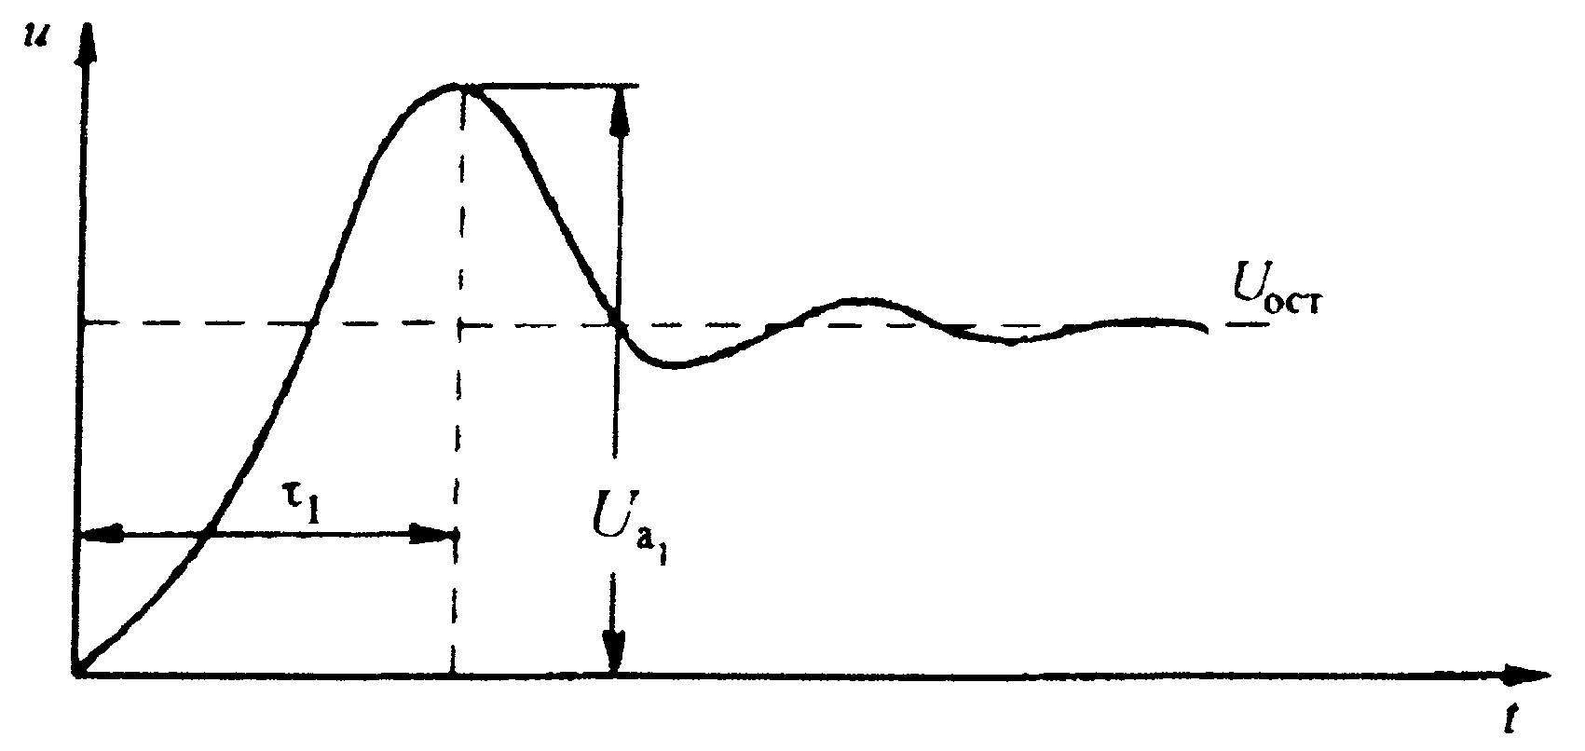
б)
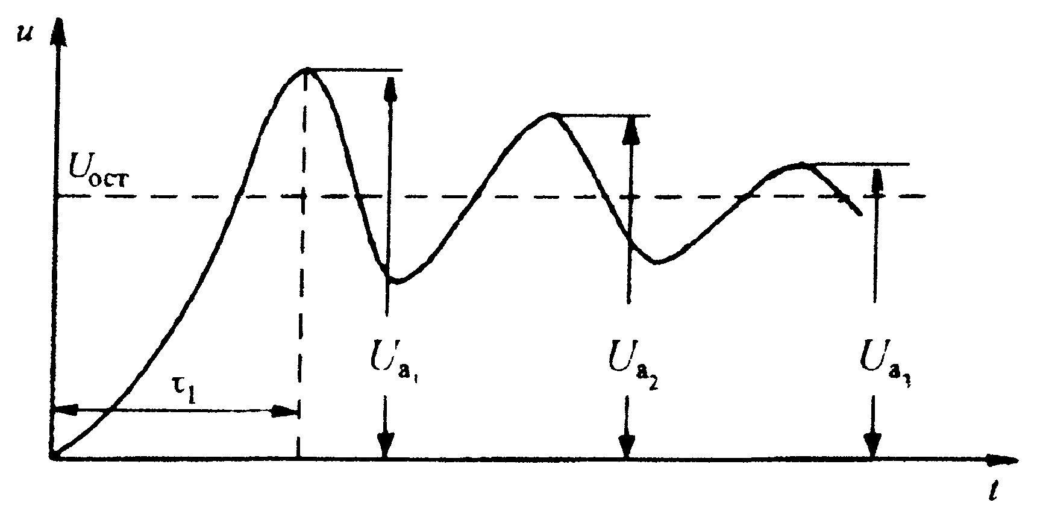

Рис. 9.1. Характерная форма грозовых перенапряжений на подстанционном оборудовании:
а) на входных элементах схемы подстанции (линейный выключатель, разъединитель, конденсатор связи и пр.);
б) на силовом трансформаторе, шунтирующем реакторе;
, , - амплитуды последовательных максимумов грозового перенапряжения;
τ₁ - время наступления первого максимума ;
U_{ост} - остающееся напряжение защитных аппаратов

9.5.2. Шкала допустимых воздействий (U_{доп}) для различных расчетных условий для силовых трансформаторов, автотрансформаторов и шунтирующих реакторов приведена в табл. 9.1.

Таблица 9.1

Амплитуда грозовых униполярных волн с наложенными колебаниями, кВ, допустимая
в эксплуатации для изоляции силовых трансформаторов, (автотрансформаторов)
и шунтирующих реакторов

Вид оборудования | Класс напряжения, кВ
 | 35 | 110 | 150 | 220 | 330 | 500 | 750 | 1150
Силовые трансформаторы (автотрансформаторы) | 210 | 480 | 550 | 750 | 1050 | 1550  1650 | 2100  2250 | 2200  2550
Шунтирующие реакторы | - | - | - | - | - | 1650  1800 | 2250  2400 | 2200  2550

Примечание: числитель - полная волна, знаменатель - срезанная волна.

9.5.3. Одним из условий обеспечения надежной грозозащиты ПС является следующая координация прочности изоляции подстанционного оборудования и характеристик защитных аппаратов:

U_{доп} = U_{ост} + ΔU_{к}, (9.7)

где U_{ост} - остающееся напряжение на защитном аппарате при нормированном импульсном токе (токе координации), кВ; Δu_{к} - координационный интервал, кВ.
Перенапряжения на оборудовании, в непосредственной близости к которому установлен защитный аппарат, практически совпадают с напряжением на защитном аппарате и определяются его характеристиками, амплитудой и формой протекающего через него тока. Перенапряжения на оборудовании, удаленном на некоторое расстояние от защитного аппарата, превышают напряжение на защитном аппарате вследствие многократных преломлений и отражений грозовых импульсов в узловых точках подстанции. Это превышение зависит, в основном, от крутизны фронта, амплитуды набегающего на подстанцию импульсного напряжения и параметров схемы подстанции: количества установленных защитных аппаратов и расстояний от них до защищаемого оборудования, волнового сопротивления ошиновки и входных емкостей аппаратов ближайших участков подстанции, количества подключенных к ней ВЛ.
Координационный интервал необходим для компенсации: превышения грозового перенапряжения на защищаемом оборудовании по отношению к напряжению на защитном аппарате из-за его удаленности; увеличения остающегося напряжения при крутом фронте волны тока через защитный аппарат. Значение координационного интервала обычно составляет 20-50%, при этом большие значения соответствуют ПС до 500 кВ.
Достаточность координационного интервала проверяется путем сопоставления тока, протекающего через защитный аппарат I_{з.а}, с нормированным током координации. Ток I_{з.а} определяется по результатам измерений импульсных токов через защитный аппарат в эксплуатации и по формуле

(9.8)

где z - волновое сопротивление провода, U_{a} - амплитудное значение грозового импульса, равное 50%- ному разрядному напряжению линейной изоляции.
Для выполнения условия (9.7) I_{з.а} должен быть меньше нормированного тока координации.
Графическое построение для определения тока I_{з.а} и соответствующего ему U_{ост} приведено на рис. 9.2. При наличии в РУ нескольких защитных аппаратов должна использоваться обобщающая вольт-амперная характеристика, полученная в результате параллельного сложения вольт-амперных характеристик всех защитных аппаратов и волновых сопротивлений отходящих линий. Получение обобщающих характеристик пояснено на рис. 9.3.

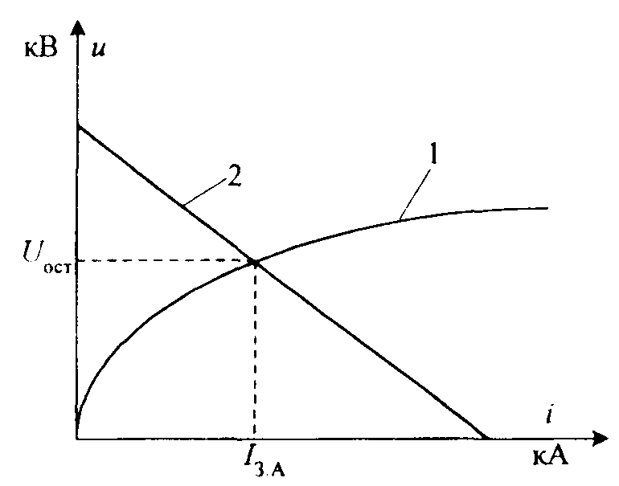

Рис. 9.2. Графическое определение тока через защитный аппарат.
1 - вольт-амперная характеристика защитного аппарата; 2 - зависимость u = 2U_{a} - iz

а)
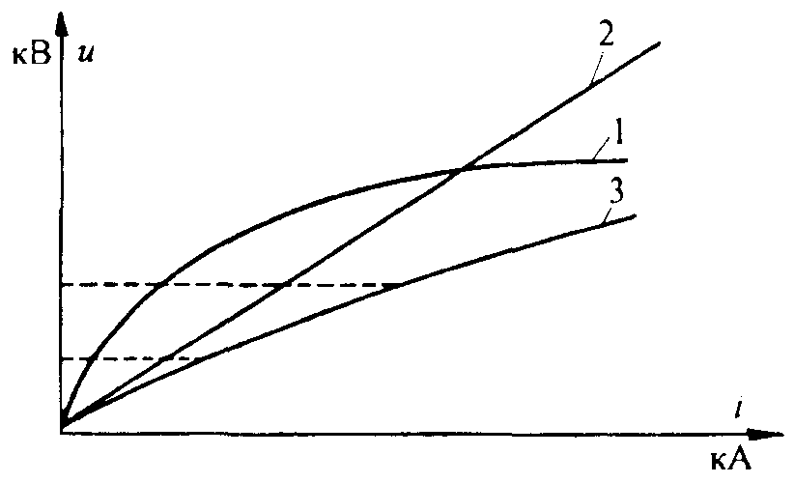
б)
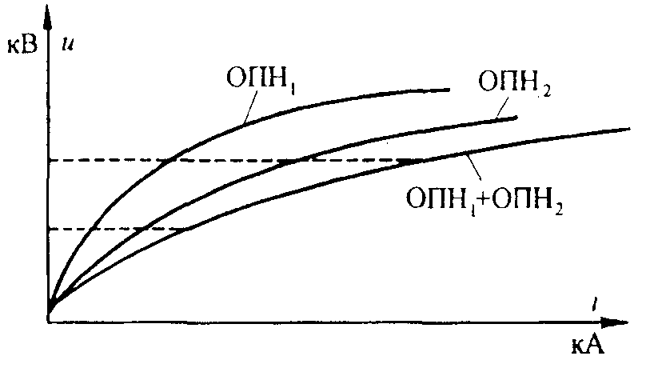

Рис. 9.3. Построение обобщающей вольт-амперной характеристики:
а) сложение вольт-амперных характеристик защитного аппарата и волнового сопротивления отходящей линии;
1 - вольт-амперная характеристика защитного аппарата (OПН₁);
2 - вольт-амперная характеристика волнового сопротивления отходящей линии;
3 - обобщающая вольтамперная характеристика.
б) сложение вольтамперных характеристик нескольких защитных аппаратов, установленных в РУ

9.6. Определение максимальной длины защитного подхода (опасной зоны)

9.6.1. Амплитуда атмосферных перенапряжений в различных точках ПС с выбранными компоновкой и характеристиками подстанционного оборудования и защитных аппаратов зависят от амплитуды и формы грозового импульса на входе ПС. Параметры этого импульса определяются параметрами разряда молнии в точке удара, импульсным уровнем изоляции ВЛ и показателями грозоупорности ВЛ на подходе, расстоянием от места удара до ПС и характеристиками деформации грозового импульса при распространении его по проводам. При известных характеристиках защитных аппаратов и допустимой амплитуде грозовых волн для подстанционного оборудования (табл. 9.1), амплитуде, крутизне и длине импульса в точке удара, для фиксированного расстояния между разрядником и защищаемым объектом может быть определена максимальная длина участка ВЛ на подходе (опасная зона l_{о.з}), после пробега которого амплитуда атмосферного перенапряжения на защищаемом оборудовании не превысит допустимого.
9.6.2. Расчеты переходных процессов на ПС проводятся с использованием "метода бегущих волн": перенапряжения в каждом узле рассчитываются, как сумма всех набегающих на него грозовых импульсов с учетом коэффициентов преломления. Импульсы, отраженные от узла, определяются, как разность напряжения в узле и падающего на узел импульса напряжения и т. д. Одновременный расчет процессов в каждом узле позволяет моделировать переходный процесс на ПС в целом.
При определении длины опасной зоны параметры грозового импульса в точке удара принимаются фиксированными: фронт импульса - вертикальный, длина импульса до 100-200 мкс; амплитуда равна u₅₀ - 50%-ному импульсному разрядному напряжению линейной изоляции. Грозовые импульсы с большими амплитудами будут срезаны при малых предразрядных временах и деформируются под действием импульсной короны. Колебательная составляющая грозового перенапряжения (рис. 9.1) при таких воздействиях не успевает дорасти до максимального значения.
9.6.3. Деформация грозового импульса под действием короны рассчитывается с учетом докоронного порога и влияния рабочего напряжения U_{p} по формуле (П19.1) при u = U_{доп} (Приложение 31). Учитывается также, что рабочее напряжение на ошиновке подстанции оказывает влияние на время вступления в работу защитных аппаратов.
В качестве исходного принимается наиболее неблагоприятный случай: грозовой импульс совпадает с максимальным значением U_{p} противоположной полярности. При этом амплитуда расчетного грозового импульса (см. рис. П31.2 и 9.4):

u_{p.в} = U₅₀ = U_{p} (9.9)

а значение докоронного порога

u_{к.п} = U_{к} + U_{p} (9.10)

где U_{к} - напряжение начала короны.
Расчет длины опасной зоны не позволяет оценить надежность грозозащиты ПС. Однако такой метод позволяет выбрать схему, защитные аппараты и их размещение на ПС в соответствии с требованиями ПУЭ по длине опасной зоны*. В этом случае показатели надежности грозозащиты ПС с ОПН будут того же порядка или лучше, чем по рекомендациям ПУЭ, которые проверены многолетним опытом эксплуатации.
________________
* При использовании в качестве защитных аппаратов вентильных разрядников, на применение которых были ориентированы рекомендации ПУЭ.

9.7. Показатели надежности грозозащиты РУ станций и подстанций
от набегающих волн

9.7.1. Надежность грозозащиты ПС оценивается средним числом случаев появления опасных для подстанционной изоляции грозовых импульсов в год. Опасность могут представлять только грозовые импульсы, возникающие при ударе молнии в ВЛ в пределах опасной зоны l_{о.з}. Часть этих импульсов небольшой амплитуды или с малой крутизной фронта и небольшой длительности не вызывают повреждения или перекрытия изоляции оборудования подстанций. При оценке надежности грозозащиты ПС от набегающих с ВЛ грозовых импульсов используются методы, учитывающие статистические распределения амплитуды, крутизны и длительности первого и последующих импульсов тока многократного разряда, а также рабочее напряжение и удаленность грозового разряда. Анализируются перенапряжения, создаваемые на изоляции подстанционного оборудования полными и срезанными грозовыми импульсами.

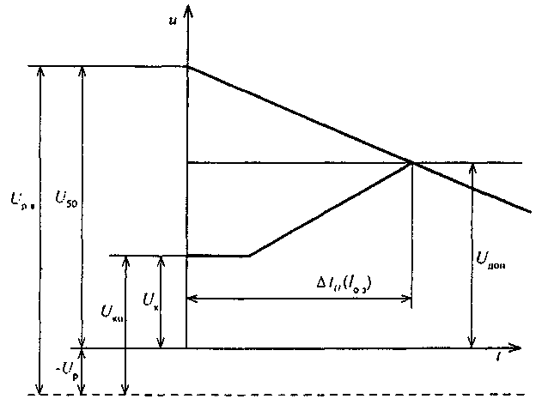

Рис. 9.4. Определение длины опасной зоны (l_{о.з}) по "методу бегущей волны"

Оценка надежности грозозащиты РУ станций и подстанций состоит в определении доли опасных импульсов среди поражающих ВЛ в пределах опасной зоны. Среднее число опасных грозовых перенапряжений от набегающих волн на каком-то аппарате или на подстанции в целом (т.е. перенапряжений, превышающих допустимые значения) за год может быть определено по формуле:

n_{н.в} = N N_{г.ч} l_{о.з} n_{вл}(1 - k_{э}) (P_{α}ψ_{пр} + δ_{оп}P_{оп}ψ_{оп})⋅10⁻⁴, (9.11)

где n_{н.в} - среднее число опасных перенапряжений, возникающих на защищаемом аппарате или на ПС в целом в течение года; N - число грозовых ударов в ВЛ длиной 100 км при 100 грозовых часах в год; N_{г.ч} - число грозовых часов в год; l_{о.з} - длина опасной зоны, км; n_{вл}, k_{э} - число отходящих ВЛ и коэффициент их взаимного экранирования; P_{α} - вероятность прорыва молнии на провода; δ_{оп} - доля грозовых ударов в опоры и прилегающие участки троса, отн. ед.; P_{оп} - вероятность обратного перекрытия линейной изоляции; ψ_{пр}, ψ_{оп} - доли опасных для изоляции ПС импульсов, соответственно, при прорыве молнии на провода и при обратных перекрытиях изоляции ВЛ, возникающих в пределах опасной зоны, отн. ед.
При определении ψ_{пр} и ψ_{оп} необходимо учитывать более 10 статистически изменяющихся параметров, что может быть реализовано при использовании ЭВМ. В настоящее время разработано и апробировано несколько версий программ расчета вероятности возникновения опасных перенапряжений на оборудовании ПС. Две из них представлены в Приложениях: программа ВНИИЭ, использующая метод статистических испытаний Монте-Карло (Приложение 32), и программа СПбГТУ, основанная на построении и интегрировании объема опасных волн с координатами - амплитуда, крутизна тока молнии и удаленность точки удара от шин ПС (Приложение 33).
Величина, обратная n_{н.в}, характеризует среднюю повторяемость опасных перенапряжений, возникающих на защищаемом аппарате или на ПС в целом, (в годах):

(9.12)

9.7.2. Для установления критерия достаточности надежности грозозащиты подстанционного оборудования использован многолетний опыт эксплуатации ПС 35-220 кВ с высокими показателями надежности. Показатели надежности грозозащиты ПС более высокого класса номинального напряжения получены экстраполяцией имеющихся значений по ПС 35-220 кВ с учетом большей стоимости и ответственности ПС высших классов напряжения. Рекомендуемые показатели надежности грозозащиты наиболее дорогого и ответственного подстанционного оборудования (силовых трансформаторов, автотрансформаторов и шунтирующих реакторов) в зависимости от класса номинального напряжения ПС оцениваются следующими значениями:

U_{н}, кВ | 35 | 110 | 220 | 330 | 500 | 750 | 1150
Т_{н.в}, годы | 200-300 | 300-400 | 400-600 | 600-800 | 800-1000 | 1000-1200 | 1200-1500

